2023年度四川省民政部门决算

目录

公开时间：2024年8月15日

第一部分 部门概况
一、部门职责
二、机构设置
第二部分 2023年度部门决算情况说明
一、收入支出决算总体情况说明
二、收入决算情况说明
三、支出决算情况说明
四、财政拨款收入支出决算总体情况说明
五、一般公共预算财政拨款支出决算情况说明
六、一般公共预算财政拨款基本支出决算情况说明
七、财政拨款“三公”经费支出决算情况说明
八、政府性基金预算支出决算情况说明
九、国有资本经营预算支出决算情况说明
十、其他重要事项的情况说明
第三部分 名词解释
第四部分 附件
第五部分 附表
一、收入支出决算总表
二、收入决算表
三、支出决算表
四、财政拨款收入支出决算总表
五、财政拨款支出决算明细表
六、一般公共预算财政拨款支出决算表
七、一般公共预算财政拨款支出决算明细表
八、一般公共预算财政拨款基本支出决算明细表
九、一般公共预算财政拨款项目支出决算表
十、政府性基金预算财政拨款收入支出决算表
十一、国有资本经营预算财政拨款收入支出决算表
十二、国有资本经营预算财政拨款支出决算表
十三、财政拨款“三公”经费支出决算表

第一部分 部门概况

一、部门职责

参照政府批准的三定方案：定编、定人、定岗的职能。按照“保民生、保稳定、促发展”的要求，坚持“以人为本、为民解困、为民服务”的理念，认真践行“解决民生、维护民利、落实民权”职责。具体是：规范城乡低保、五保保障；开展养老服务和社会福利工作。发挥公共管理和服务职能，有效开展婚姻登记规范化建设和信息化管理、社会组织管理、地名管理、社会事务管理各项社会事业工作。

二、机构设置
乐至县民政局下属核算二级预算单位4个，其中行政单位0个，参照公务员法管理的事业单位0个，其他事业单位4个。纳入乐至县民政局本级2023年度部门决算编制范围的二级预算单位包括：
- 社会救助管理中心
- 福利院
- 慈善办
- 婚姻登记中心

第二部分 2023年度部门决算情况说明
- 收入支出决算总体情况说明
2023年度收、支总计均为2268.39万元。与2022年度相比，收、支总计各减少480.67万元，下降17.48%。主要变动原因是福彩资金项目支出相比去年减少。
（图1：收、支决算总计变动情况图）（点击下图标右边放大镜符号即可看到表格所有内容）。
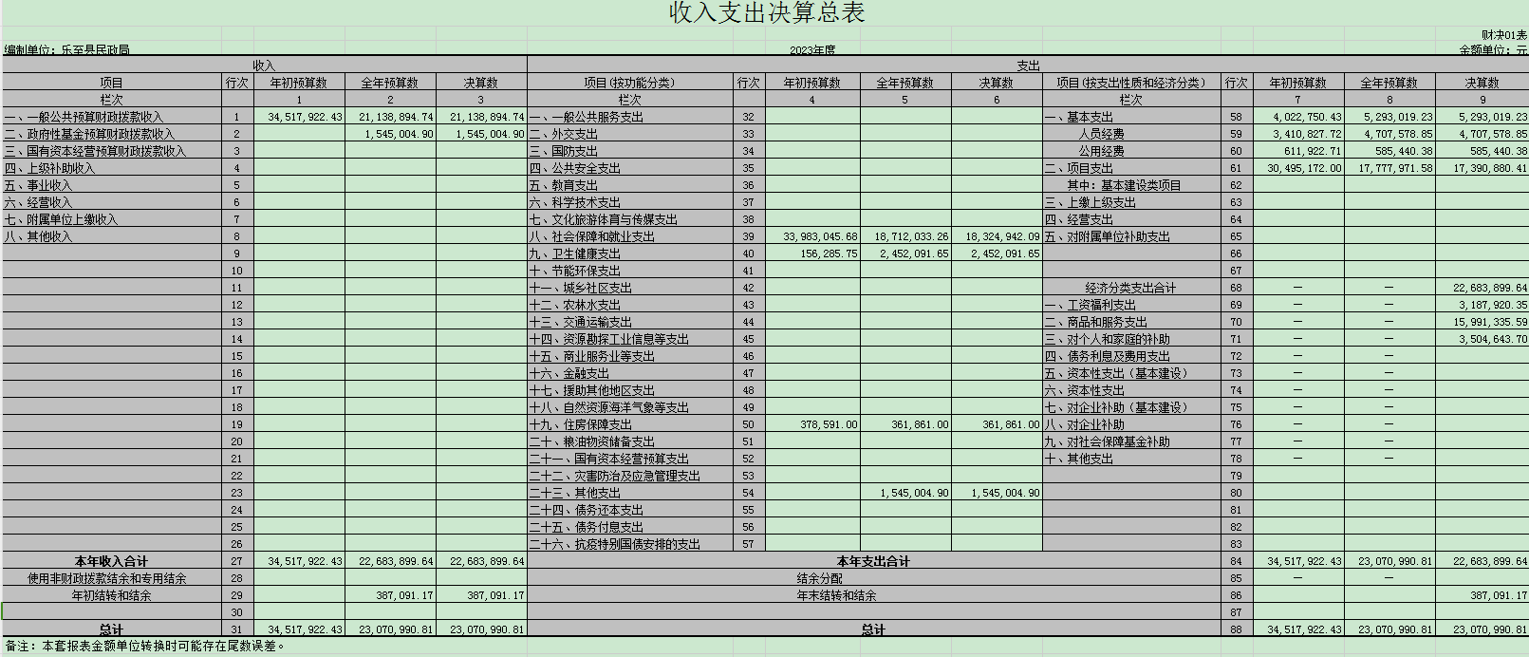
- 收入决算情况说明

2023年度本年收入合计2268.39万元，其中：一般公共预算财政拨款收入2113.89万元，占93.19%；政府性基金预算财政拨款收入154.5万元，占6.81%；国有资本经营预算财政拨款收入0万元，占0%；上级补助收入0万元，占0%；事业收入0万元，占0%；经营收入0万元，占0%；附属单位上缴收入0万元，占0%；其他收入0万元，占0%。
（点击下图标右边放大镜符号即可看到表格所有内容）。
- 支出决算情况说明

2023年度本年支出合计2268.39万元，其中：基本支出529.3万元，占23.33%；项目支出1739.09万元，占76.67%；上缴上级支出0万元，占0%；经营支出0万元，占0%；对附属单位补助支出0万元，占0%。
（图3：支出决算结构图）
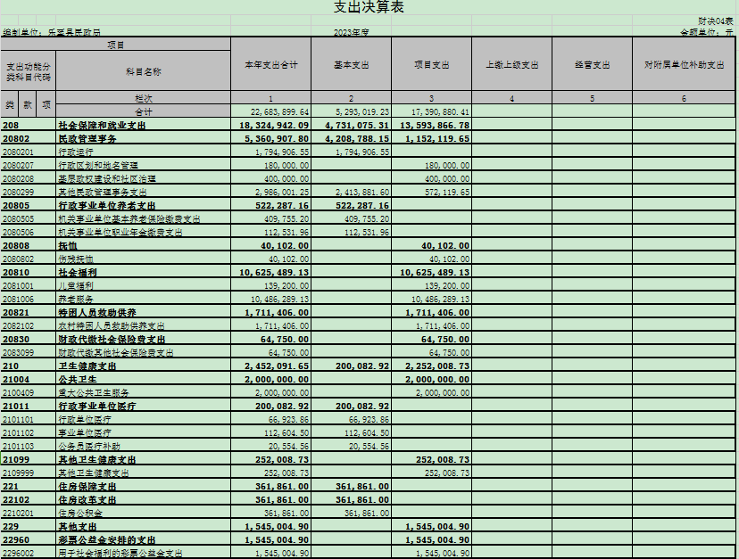

四、财政拨款收入支出决算总体情况说明
2023年度财政拨款收、支总计均为2268.39万元。与2022年度相比，财政拨款收、支总计各减少480.67万元，下降17.48%。主要变动原因是福彩资金项目支出相比去年减少。
（图4：财政拨款收、支决算总计变动情况）
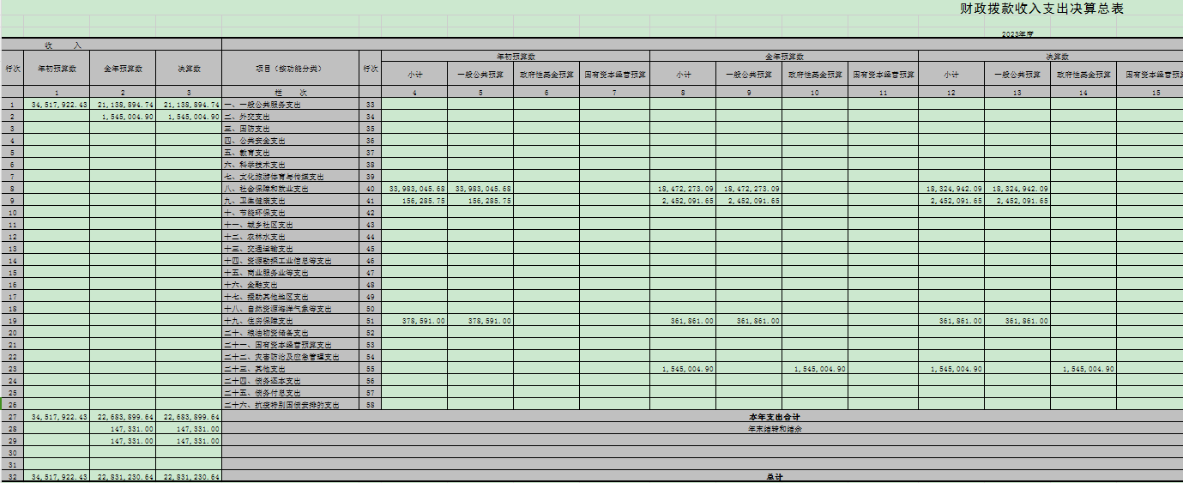

五、一般公共预算财政拨款支出决算情况说明

（一）一般公共预算财政拨款支出决算总体情况
2023年度一般公共预算财政拨款支出2113.89万元，占本年支出合计的93.19%。与2022年度相比，一般公共预算财政拨款支出增加359.32万元，增长20.48%。主要变动原因是本年所有项目都归到本单位自行发放。
（图5：一般公共预算财政拨款支出决算变动情况）（柱状图）
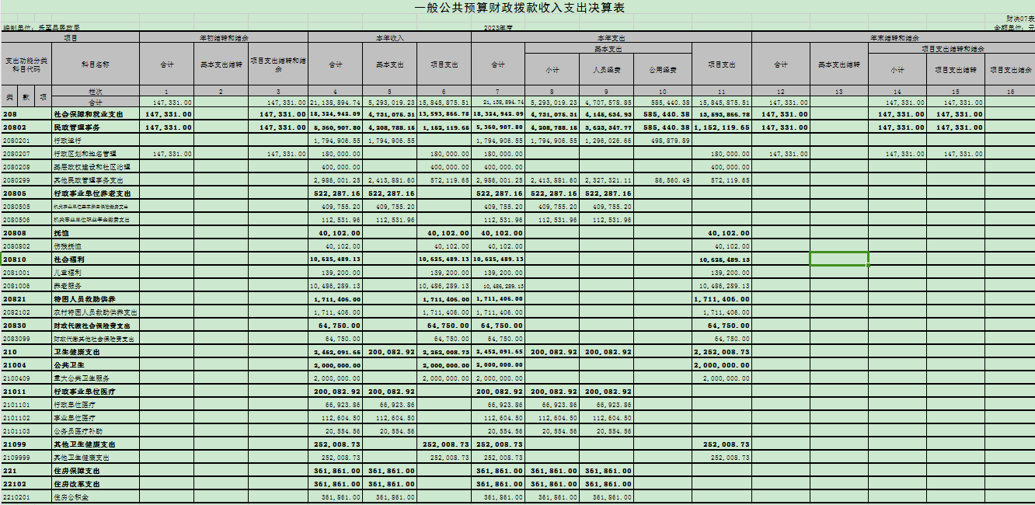

（二）一般公共预算财政拨款支出决算结构情况
2023年度一般公共预算财政拨款支出2113.89万元，主要用于以下方面:一般公共服务支出0万元，占0%；教育支出0万元，占0%；科学技术支出0万元，占0%；文化旅游体育与传媒支出0万元，占0%；社会保障和就业支出1832.49万元，占86.69%；卫生健康支出245.21万元，占11.60%；住房保障支出36.19万元，占1.71%。
（图6：一般公共预算财政拨款支出决算结构）
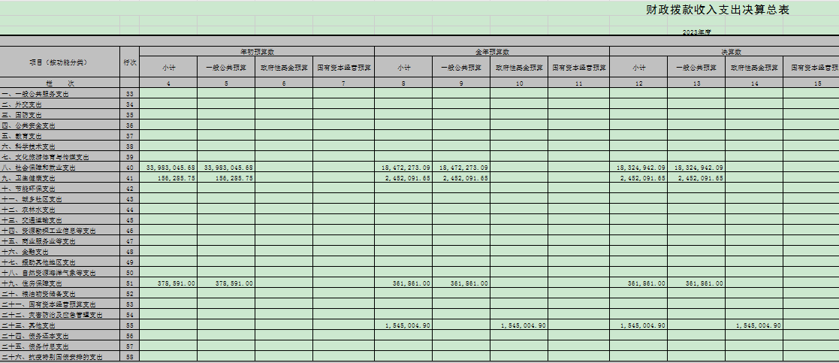

（三）一般公共预算财政拨款支出决算具体情况

2023年度一般公共预算支出决算数为2113.89，完成预算100%。其中：
1.208社会保障和就业: 支出决算为1832.49万元，完成预算100%。
2.210卫生健康:支出决算为245.21万元，完成预算100%。
3.221住房保障：支出决算为36.19万元，完成预算100%。

六、一般公共预算财政拨款基本支出决算情况说明
2023年度一般公共预算财政拨款基本支出2113.89万元，其中：
人员经费669.25万元，主要包括：基本工资、津贴补贴、奖金、伙食补助费、绩效工资、机关事业单位基本养老保险缴费、职业年金缴费、其他社会保障缴费、其他工资福利支出、离休费、退休费、抚恤金、生活补助、医疗费补助、奖励金、住房公积金、其他对个人和家庭的补助支出等。
公用经费1444.64万元，主要包括：办公费、印刷费、咨询费、手续费、水费、电费、邮电费、取暖费、物业管理费、差旅费、因公出国（境）费用、维修（护）费、租赁费、会议费、培训费、公务接待费、劳务费、委托业务费、工会经费、福利费、公务用车运行维护费、其他交通费、税金及附加费用、其他商品和服务支出、办公设备购置、专用设备购置、信息网络及软件购置更新、其他资本性支出等。
- 财政拨款“三公”经费支出决算情况说明

（一）“三公”经费财政拨款支出决算总体情况说明
2023年度“三公”经费财政拨款支出决算为1.81万元，完成预算98.37%，较上年度增加0.18万元，增长10.88%。决算数与预算数基本持平，主要原因是疫情开放后接受的检查增多。

（二）“三公”经费财政拨款支出决算具体情况说明
2023年度“三公”经费财政拨款支出决算中，因公出国（境）费支出决算0万元，占0%；公务用车购置及运行维护费支出决算0万元，占0%；公务接待费支出决算1.81万元，占100%。具体情况如下：
（图7：“三公”经费财政拨款支出结构）
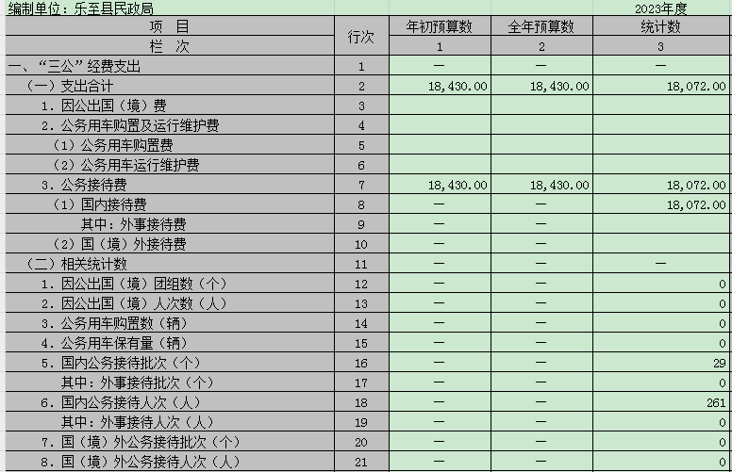
1.因公出国（境）经费支出0万元，完成预算0%。全年安排因公出国（境）团组0次，出国（境）0人。因公出国（境）支出决算比2022年增加/减少0万元，增长/下降0%。
2.公务用车购置及运行维护费支出0万元,完成预算0%。公务用车购置及运行维护费支出决算比2022年度增加/减少0万元，增长/下降0%。
其中：公务用车购置支出0万元。全年按规定更新购置公务用车0辆，其中：轿车0辆、金额0万元，越野车0辆、金额0万元，载客汽车0辆、金额0万元，主要用于…。截至2023年12月31日，单位共有公务用车0辆，其中：轿车0辆、越野车0辆、载客汽车0辆。
公务用车运行维护费支出0万元。
3.公务接待费支出1.81万元，完成预算98.37%。公务接待费支出决算比2022年度增加0.18万元，增长10.88%。主要原因是疫情开放后接受的检查增多。其中：
国内公务接待支出1.81万元，主要用于执行公务、开展业务活动开支的交通费、住宿费、用餐费等。国内公务接待29批次，261人次（不包括陪同人员），共计支出1.81万元，具体内容包括：市民政来乐开展城乡基层治理市级示范街道、示范社区验收工作、开展困难群众救助资金实地走访评估、开展全市养老服务体系建设、开展民政工作综合督查、开展疫情防控、安全、森林防火工作，开展困难老人帮扶调研等。
外事接待支出0万元。

八、政府性基金预算支出决算情况说明
2023年度政府性基金预算财政拨款支出154.5万元。
- 国有资本经营预算支出决算情况说明
2023年度国有资本经营预算财政拨款支出0万元。
- 其他重要事项的情况说明

（一）机关运行经费支出情况
2023年度乐至县民政局机关运行经费支出58.54万元，比2022年度增加12.86万元，增长28.15%。主要原因是疫情放开工作事项变多。

（二）政府采购支出情况
2023年度，乐至县民政局政府采购支出总额0万元，其中：政府采购货物支出0万元、政府采购工程支出0万元、政府采购服务支出0万元。主要用于…（具体工作）。授予中小企业合同金额0万元，占政府采购支出总额的0%，其中：授予小微企业合同金额0万元，占政府采购支出总额的0%。

（三）国有资产占有使用情况
截至2023年12月31日，乐至县民政局共有车辆0辆，其中：主要领导干部用车0辆、机要通信用车0辆、应急保障用车0辆、其他用车0辆，其他用车主要是用于……。单价100万元以上设备（不含车辆）0台（套）。

（四）预算绩效管理情况
根据预算绩效管理要求，本部门在2023年度预算编制阶段，组织对城市低保项目等9个项目开展了预算事前绩效评估，对9个项目编制了绩效目标，预算执行过程中，选取9个项目开展绩效监控。
组织对2023年度一般公共预算、政府性基金预算等全面开展绩效自评，形成县民政局部门整体（含部门预算项目）绩效自评报告、困难残疾等专项预算项目绩效自评报告，其中，乐至县民政局部门整体（含部门预算项目）绩效自评得分为100分，绩效自评综述：2023年，我局预算整体绩效运行较好，监管工作推进有力，项目经费按专项进行明细核算，做到了专款专用。代管异地等专项预算项目绩效自评得分为满分，绩效自评综述：总体来说，2023年专项项目自评，各项目资金使用立项依据充分，绩效目标合理且清晰明确，项目管理机制健全、措施保障有力，全面、按时完成各项绩效指标。绩效自评报告详见附件。
- 名词解释
1.财政拨款收入：指单位从同级财政部门取得的财政预算资金。
2.事业收入：指事业单位开展专业业务活动及辅助活动取得的收入。如…（二级预算单位事业收入情况）等。
3.经营收入：指事业单位在专业业务活动及其辅助活动之外开展非独立核算经营活动取得的收入。如…（二级预算单位经营收入情况）等。
4.其他收入：指单位取得的除上述收入以外的各项收入。主要是…（收入类型）等。
5.使用非财政拨款结余：指事业单位使用以前年度积累的非财政拨款结余弥补当年收支差额的金额。
6.年初结转和结余：指以前年度尚未完成、结转到本年按有关规定继续使用的资金。
7.结余分配：指事业单位按照会计制度规定缴纳的所得税、提取的专用结余以及转入非财政拨款结余的金额等。
8.年末结转和结余：指单位按有关规定结转到下年或以后年度继续使用的资金。
9.社会保障和就业：指政府在社会保障与就业方面的支出。
10.行政运行：反映行政单位（包括实行公务管理的事业单位）的基本支出。
11.一般行政管理事务：反映行政单位（包括实行公务管理的事业单位）未单独设置项级科目的其他项目支出。
12.行政区划和地名管理：反映行政区域界线勘定、管理，以及行政区划和地名管理支出。
13.其他民政管理事务支出：反映除上述项目以外其他用于民政管理事务的支出。
14.机关事业单位基本养老保险缴费支出：反映机关事业单位实施养老保险制度由单位缴纳的基本养老保险费支出。
15.伤残抚恤：反映按规定用于伤残人员的抚恤金和按规定开支的各种伤残补助费。
16.儿童福利：反映对儿童提供福利服务方面的支出。
17.养老服务：反映财政在养老服务方面的补助支出，包括支持居家养老服务、社区养老服务和机构养老服务的支出，对养老服务机构的运营、建设补助支出等，不包括对社会福利事业单位的补助支出。
18.其他社会福利支出：反映除上述项目以外其他用于社会福利方面的支出。
19.农村特困人员救助供养支出：反映农村特困人员救助供养支出。
20.重大公共卫生服务：反映重大疾病、重大传染病预防控制等重大公共卫生服务项目支出。
21.行政单位医疗：反映财政部门安排的行政单位（包括实行公务员管理的事业单位，下同）基本医疗保险缴费经费，未参加医疗保险的行政单位的公费医疗经费，按国家规定享受离休人员、红军老战士待遇人员的医疗经费。
22.事业单位医疗：反映财政部门安排的事业单位基本医疗保险缴费经费，未参加医疗保险的事业单位的公费医疗经费，按国家规定享受离休人员待遇的医疗经费。
23.公务员医疗补助：反映财政部门安排的公务员医疗补助经费。
24.其他卫生健康支出：反映除上述项目以外其他用于卫生健康方面的支出。
25. 住房公积金：反映行政事业单位按人力资源和社会保障部、财政部规定的基本工资和津贴补贴以及规定比列为职工缴纳的住房公积金。
26.基本支出：指为保障机构正常运转、完成日常工作任务而发生的人员支出和公用支出。
27.项目支出：指在基本支出之外为完成特定行政任务和事业发展目标所发生的支出。
28.“三公”经费：指部门用财政拨款安排的因公出国（境）费、公务用车购置及运行费和公务接待费。其中，因公出国（境）费反映单位公务出国（境）的国际旅费、国外城市间交通费、住宿费、伙食费、培训费、公杂费等支出；公务用车购置及运行费反映单位公务用车车辆购置支出（含车辆购置税）及租用费、燃料费、维修费、过路过桥费、保险费等支出；公务接待费反映单位按规定开支的各类公务接待（含外宾接待）支出。
29.机关运行经费：为保障行政单位（含参照公务员法管理的事业单位）运行用于购买货物和服务的各项资金，包括办公及印刷费、邮电费、差旅费、会议费、福利费、日常维修费、专用材料及一般设备购置费、办公用房水电费、办公用房取暖费、办公用房物业管理费、公务用车运行维护费以及其他费用。

第四部分 附件

附件1
2023年乐至县部门整体支出绩效自评报告
一、部门（单位）概况
（一）机构组成
乐至县民政局下属单位5个（含4个未独立核算单位），其中：局机关行政单位1个，乐至县社会救助管理中心、乐至县社会福利院、乐至县慈善事业办公室、乐至县婚姻登记服务中心等其他事业单位4个。另有3个下属独立核算事业单位，分别为救助站、殡仪馆、殡管所。
（二）机构职能
参照政府批准的三定方案：定编、定人、定岗的职能。按照“保民生、保稳定、促发展”的要求，坚持“以人为本、为民解困、为民服务”的理念，认真践行“解决民生、维护民利、落实民权”职责。具体是：规范城乡低保、五保保障；开展养老服务和社会福利工作。发挥公共管理和服务职能，有效开展婚姻登记规范化建设和信息化管理、社会组织管理、地名管理、流浪乞讨救助、净化殡葬环境，规范殡葬活动、提供殡仪服务和社会事务管理各项社会事业工作。
（三）人员概况
年末局机关实有人数共计27人，其中：行政单位9人，其他事业单位18个（社会救助管理中心9人、县福利院5人、慈善办1人、婚姻登记中心3人）。下属独立核算事业单位，救助站人员编制 9人，在职 7人，其中：专业技术人员 3人，事业工勤人员 2 人，管理岗2人；退休职工7 人。殡仪馆人员编制数 16 名。实有在职人员总数 11 人，其中：事业工勤 4 名，管理岗 7 名；退休 5 人，另聘请临时服务人员 10人。殡管所人员编制4人，年末实有4人。
二、部门财政资金收支情况
（一）部门财政资金收入情况
局本级年初及追加预算共计2268.389964万元，其中：基本支出预算529.301923万元，项目支出预算1739.088041万元，项目支出预算中一般公共预算1584.587551万元，项目支出预算中政府性基金预算154.50049万元。下属独立核算事业单位殡仪馆，2023年预算共计366.103043 万元，其中：基本支出预算 366.103043 万元，项目支出预算 0 万元，项目支出预算中政府性基金预算 0 万元；下属独立核算事业单位乐至县殡葬管理所，2023年预算共计 87.66946 万元，其中：基本支出预算 87.66946 万元，项目支出预算 0万元，项目支出预算中政府性基金预算0万元。下属独立核算事业单位乐至县救助管理站，2023年预算共计216.52万元，其中：基本支出预算157.81万元，项目支出预算 58.71万元，项目支出预算中政府性基金预算 0 万元；
（二）部门财政资金支出情况
局本级本年支出2268.38996万元，其中：基本支出预算529.301923万元，项目支出预算1739.088041万元，项目支出预算中一般公共预算1584.587551万元，项目支出预算中政府性基金预算154.50049万元。殡仪馆本年支出合计 366.103043 万元，其中：基本支出 366.103043 万元，项目支出 0 万元，项目支出预算中政府性基金预算 0 万元。殡葬管理所本年支出合计 87.66946 万元，其中：基本支出87.6694.6 万元，项目支出 0 万元，项目支出预算中政府性基金预算 0万元。救助站本年支出合计 216.52万元，其中：基本支出157.81万元，项目支出 58.71 万元，项目支出预算中政府性基金预算 0万元。
三、评价工作开展情况
（一）自评工作组织领导
形成以主要领导牵头分管领导主抓，以各业务股室人员及相关专业人员为小组成员的自评工作领导小组。各下属独立核算事业单位以主要负责人为组长，以相关财务人员等为组员的工作领导小组。
- 自评方式、方法、重点等
采用查阅资料、计算分析、问卷等方式，运用一定的量化指标及评价标准，为实现其绩效目标及为实现这一目标所安排预算的执行结果进行综合性评价。通过对制度建立情况、部门整体资金使用情况、项目资金使用情况、项目绩效表现情况进行自我评价，了解资金使用是否达到了预期目标、资金管理是否规范、资金使用是否有效，检验资金支出效率和效果，分析存在问题及原因，及时总结经验，改进管理措施，不断增强和落实绩效管理责任，完善工作机制，有效提高资金管理水平和使用效益，
四、评价结论
2023年依据《乐至县财政局关于开展2023年度财政支出绩效自评工作的通知》乐财监督绩效〔2024〕7号规定确定绩效考评分，本单位总体绩效评价得分100分，评价结果为优。
五、绩效分析
（一）指标分析
包括部门整体支出绩效评价指标的评分依据、扣分项原因分析等。
评分依据，根据《乐至县财政局关于开展2023年度财政支出绩效自评工作的通知》乐财监督绩效〔2024〕7号，按照乐至县部门整体支出绩效自评计分表进行评分。具体评价内容分别从投入、过程、产出、效果这几方面展开进行详细评估，经综合评估后，总体上执行情况较好，均按照预算要求完成相关指标，目标设定、预算配置、职责履行等方面单位领导重视，职责分工明确，根据实际情况不断完善制度，过程管理中，在预算执行、预算管理、资产管理几方面做好了事前绩效评估管理，事中绩效监控管理，事后绩效评价管理。另外积极参与各项绩效培训加强信息交流及宣传报道。
（二）综合绩效分析
1.部门职能履行情况。包括部门年度工作完成情况，工作计划与产出情况的匹配性等。
根据最新预算绩效管理工作考核要求，我局按照乐至县财政局关于开展2023年度财政支出绩效自评工作的通知》乐财监督绩效〔2024〕7号文件要求，结合工作实际开展情况，我局部门年度工作完成等情况总的来说分为以下三个方面：
（1）严按预算执行。按照资金“类、款、项”要求支出，做到了专款专用、合理合规。预算资金使用目标明确，做到专款专用、程序合法、使用得当，并积极主动配合上级资金主管部门和审计部门的监督检查，没有发生截留、挪用、改变资金用途的违规事件，资金预算申报与实际支出相符合。
（2）加强资金管控。在预算执行中，加强各项资金管理，分管领导定期组织工作人员认真学习财经法规制度，严格按照国家法律法规强化管理。
（3）稳步落实。2023年，我局认真贯彻中央、省市有关文件精神，积极推进预算绩效管理工作，不断提高预算绩效管理工作质量和水平，提高财政资金使用效益，预算绩效管理工作取得了较好成效，同时，我局通过统筹规划，分步实施，共同参与，协力推进，至12月底各项工作全部完成，并认真做好绩效评价、结果应用等工作。
2.部门履职有效性。包括运行效率、管理水平、资源节约情况等。
（1）本单位在部门履职过程中一是加强基础管理，为领导和职工创造一个良好的工作环境，结合工作实际，认真履行工作职责，加强各业务股室的协调与沟通,使日常基础管理工作得以规范化，相关工作逐步实现优质和高效化，提升了管理水平，为单位绩效工作的开展创造了良好的条件。
（2）加强服务，树立良好风气，继续树立好为民生，办好事理念，将工作中的民生工作继续落实到位，尽可能提升群众幸福指数。
（3）加强学习，形成良好的学习氛围，民政工作人员需具备好的工作能力和业务技能，想要提高工作运行效率，就要为切实履行好自身职责及时“充电”, 做到基本知识笃学、本职业务知识深学、 修身知识勤学、 急需知识先学 ，不断补充各方面的知识和深入钻研业务知识。一年来，我局从加强干部职工自身学习入手，认真学习和补充各方面的知识和深入钻研业务知识，切实加强了理论、业务学习的自觉性，形成了良好的学习氛围。
（4）加强资源节约意识，在履职过程中尽可能减少资源浪费，能重复使用的资源就重复使用，能不用的就尽量少用，将浪费降到最低。
（5）五是切实加强党风廉政建设和反腐败工作。强化责任落实。认真履行党风廉政建设工作分管责任，科学谋划党风廉政建设工作，明确目标任务和具体要求，将全年工作任务细化分解落实。按照“一岗双责”的要求，认真抓好职责范围内的党风廉政建设，将党风廉政建设与业务工作同计划，同部署、同落实。健全反腐败工作机制。完善群众评价机制，将党风廉政建设成效的话语权交由群众说了算，倒逼作风改进；完善反腐协调机制，调整充实了反腐败工作，针对突出问题及时解决。强化宣传教育，将反腐倡廉宣传纳入政治思想宣传和干部教育，统筹推进“一准则两条例”的学习贯彻。着力营造崇廉尚实、干事创业、风清气正的政治生态和工作环境。持续正风肃纪。
（6）认真履行“一岗双责”。坚持把党风廉政建设与各项业务工作结合起来，坚持两手抓、两手硬。认真落实分管责任。坚持管业务工作必管党风廉政建设，定期组织分管单位研究、布置分管范围内的党风廉政建设工作，并按规定向组织报告了工作落实情况。坚持把党风廉政建设融入到分管业务具体工作中，扎实完成了各项任务。积极指导分管部门研究制定加强党风廉政建设的具体措施，完善制度规定，加强风险防控，深入推进分管领域党风廉政建设和反腐败工作。解决发生在群众身边的“四风”和腐败问题的相关工作事项推进，加强对分管领域党员干部加强经常性教育，广泛开展交心谈心，对苗头性、倾向性问题早发现、早提醒、早纠正，压实廉政责任。
3.部门职能实现程度。包括部门工作的整体效果、部门目标实现程度、社会满意度等。
部门职能实现程度具体分为以下几点：
（一）基础管理，各项基础工作绩效管控到位。
1.严格绩效管控贯彻执行国家、省、市民政工作的法律法规和方针政策，拟定全县民政事业发展规划、工作计划，并组织实施和监督检查。
2.严格绩效管控健全城乡社会救助体系，负责城乡居民最低生活保障、医疗救助、临时救助、五保供养、城市低收入家庭和农村低保边缘户认定、流浪乞讨人员救助工作。
3.严格绩效管控负责全县行政区划工作和地名管理工作。负责县级以下行政区域的设立、撤销、调整和界线变更及政府驻地迁移的审核报批工作；组织全县行政区域界线的勘定和管理工作，负责边界争议的调查和调处工作；负责地名命名、更名、撤销的审核报批工作，规范全县地名标志的设置和管理，编制城市地名规划，组织地名调查，发布全县标准地名，负责标准地名图书、资料的审定，负责地名档案管理工作。
4.严格绩效管控拟定全县城乡基层群众自治建设和社区建设规划并指导实施，指导社区服务体系建设，研究提出加强和改进城乡基层政权建设的意见和建议，指导村（居）民委员会开展民主选举、民主决策、民主管理和民主监督工作，推动基层民主政治建设，负责村（居）民委员会主任、村（居）务监督委员会主任培训工作。
5.严格绩效管控拟定全县社会福利事业发展规划，组织实施各类社会福利机构设施标准和扶持保护政策，对社会福利机构进行认定和宏观管理。组织指导社会捐助、救灾捐赠、流浪乞讨工作；指导全县老年人、孤儿等特殊困难群体权益保障工作；负责县本级福利彩票公益金的使用管理。
6.严格绩效管控推进婚俗和殡葬改革，负责全县婚姻登记、儿童收养登记、殡葬管理工作。
7.严格绩效管控开展慈善政策法规宣传，并组织实施慈善救助工作。
8.严格绩效管控贯彻落实社会工作政策和发展规划，推进社会工作人才队伍建设和相关志愿者队伍建设。
9.严格绩效管控指导、监督民政事业经费的使用和管理。
10.严格绩效管控承办县政府交办的其他事项。
（二）过程管理
1.绩效过程管控基本内容
（1）按照绩效管控要求，参照政府批准的三定方案：定编、定人、定岗的职能。按照“保民生、保稳定、促发展”的要求，坚持“以人为本、为民解困、为民服务”的理念，认真践行“解决民生、维护民利、落实民权”职责。具体是：规范城乡低保、特困供养；开展养老服务和社会福利工作。发挥公共管理和服务职能，有效开展婚姻登记规范化建设和信息化管理、社会组织管理、地名管理、社会事务管理各项社会事业工作。
（2）按照绩效管控要求，对行政区域界线进行确认。着重检查行政区域及其两侧地貌、地物（尤其是作为边界线标志物的现状地物）有无明显变化，界线实际位置是否清晰易认。对地貌、地物有明显变化情况组织力量进行行政区域界线地形的修测，标注在原协议书附图等比例尺的地形图上，以保证行政区域界线实地走向清楚易认；二是对界桩进行维护。对界桩是否丢失、损坏情况进行确认，对丢失的界桩，重新制作在原地重新树立，可修复的进行修复。对无损的界桩，需清除周围杂草、遮挡物，并用红漆对界桩进行重新描绘。
（3）按照绩效管控要求，对生活无着流浪乞求人员开展应收尽救，完成率达100%，与预算指标值无偏差，救助的流浪乞讨救助率达100%，与预算指标值无偏差，流浪乞讨救助要求当天登记救助率达100%，与预算指标值无偏差，帮助查明身份滞留流浪乞讨人员及时返乡，与预算指标值无偏差，救助对象对社会救助实施的满意度95%，与预算指标值无偏差。
（4）按照绩效管控要求，进一步深化殡葬改革不断提高，与预算指标值无偏差。周围群众对殡葬改革的满意度≥98%，与预算指标值无偏差。
（5）按照绩效管控要求，推动本单位其他各项民政项目实施，通过部门职能的实现，社会满意度进一步得到提升。
六、问题分析
分析部门履职存在的问题，涉及部门年度工作与部门职能、规划的相关程度判断，部门整体制度保障的完善程度，部门内部控制机制的健全程度，部门整体资源配置水平和能力等。
2023年，我局预算整体绩效运行较好，监管工作推进有力，项目经费按专项进行明细核算，做到了专款专用。但在一些方面还存在差距，有待完善：一是绩效管理制度创新、工作推进创新等方面做得还不够，部门整体制度保障的完善程度不够，另外是推进预算改革等方面，推进绩效与预算深度融合，在预算编制、资金分配、统筹平衡等方面有创新举措的还需要不断完善和加强，从而推动部门整体制度绩效管理更加有效地落实到位。二是各项管理制度修订和不断完善上还需要更进一步实时提高，项目编制的科学性、前瞻性还需要加强。
七、建议
根据问题分析，与绩效分析紧密结合，提出解决问题的建议意见和方案。
1.明确工作任务，加强工作督导，强化改革创新，形成具有特色的可复制、可推广经验做法，确保部门预算绩效管理取得实效。
2.遵循先有预算、后有支出的原则，加强财务管理和内部控制监督制度。严禁超预算和无预算安排支出，严格开支范围和标准，严格支出报销审核，不报销任何超范围、超标准的费用，充分发挥部门预算管理整体效益。
附表：部门预算项目支出绩效自评表（2023年度）
附件3-1
2023年度乐至县部门整体支出绩效自评计分表
单位名称： 预算单位编码： 自评等级：
一级指标 | 二级指标 | 三级指标 | 指标解释 | 指标说明(评价计分标准） | 自评  分数 | 自评  依据及说明
投入（20分） | 目标设定（5分） | 绩效目标合理性（2分） | 部门（单位）所设立的整体绩效目标依据是否充分，是否符合客观实际，用以反映和考核部门（单位）整体绩效目标与部门履职、年度工作任务的相符性情况。 | ①是否符合国家法律法规、国民经济和社会发展总体规划；(1分）  ②是否符合部门“三定”方案确定的职责；（0.5分）  ③是否符合部门制定的中长期实施规划。（0.5分） | 2
投入（20分） | 目标设定（5分） | 绩效指标明确性（3分） | 部门（单位）依据整体绩效目标所设定的绩效指标是否清晰、细化、可衡量，用以反映和考核部门（单位）整体绩效目标的明细化情况。 | ①是否将部门整体的绩效目标细化分解为具体的工作任务；（1分）  ②是否通过清晰、可衡量的指标值予以体现;(0.5分） ③是否与部门年度的任务数或计划数相对应；（0.5分）  ④是否与本年度部门预算资金相匹配。（1分） | 3
投入（20分） | 预算配置（15分） | 在职人员控制率（5分） | 部门（单位）本年度实际在职人员数与编制数的比率，用以反映和考核部门（单位）对人员成本的控制程度。 | 在职人员控制率=（在职人员数/编制数）×100%。（小于或等于1计5分，否则按比例计分）  在职人员数：部门（单位）实际在职人数，以财政部确定的部门决算编制口径为准。  编制数：机构编制部门核定批复的部门（单位）的人员编制数。 | 5
投入（20分） | 预算配置（15分） | “三公经费”变动率（5分） | 部门（单位）本年度“三公经费”预算数与上年度“三公经费”预算数的变动比率，用以反映和考核部门（单位）对控制重点行政成本的努力程度。 | “三公经费”变动率=[（本年度“三公经费”总额-上年度“三公经费”总额）/上年度“三公经费”总额]×100%。（下降的计5分，增加的按比例扣减）  “三公经费”：年度预算安排的因公出国（境）费、公务车辆购置及运行费和公务招待费。 | 5
投入（20分） | 预算配置（15分） | 重点支出安排率（5分） | 部门（单位）本年度预算安排的重点项目支出与部门项目总支出的比率，用以反映和考核部门（单位）对履行主要职责或完成重点任务的保障程度。 | 重点支出安排率=（重点项目支出/项目总支出）×100%。（实际得分=支出安排率*5分）  重点项目支出：部门（单位）年度预算安排的，与本部门履职和发展密切相关、具有明显社会和经济影响、党委政府关心或社会比较关注的项目支出总额。  项目总支出：部门（单位）年度预算安排的项目支出总额。 | 5
过程（30分） | 预算执行（20分） | 预算完成率（4分） | 部门（单位）本年度预算完成数与预算数的比率，用以反映和考核部门（单位）预算完成程度。 | 预算完成率=（预算完成数/预算数）×100%。（完成年初预算计4分，未完成年初按比例扣减）  预算完成数：部门（单位）本年度实际完成的预算数。  预算数：财政部门批复的本年度部门（单位）预算数。 | 4
过程（30分） | 预算执行（20分） | 预算调整率（2分） | 部门（单位）本年度预算调整数与预算数的比率，用以反映和考核部门（单位）预算的调整程度。 | 预算调整率=（预算调整数/预算数）×100%。（未调整的计2分，调整了的除特殊原因外按比例扣减）  预算调整数：部门（单位）在本年度内涉及预算的追加、追减或结构调整的资金总和（因落实国家政策、发生不可抗力、上级部门或本级党委政府临时交办而产生的调整除外）。 | 2
过程（30分） | 预算执行（20分） | 支付进度率（2分） | 部门（单位）实际支付进度与既定支付进度的比率，用以反映和考核部门（单位）预算执行的及时性和均衡性程度。 | 支付进度率=（实际支付进度/既定支付进度）×100%。完成年终进度的计1分，按季度完成预算进度的计1分。  实际支付进度：部门（单位）在某一时点的支出预算执行总数与年度支出预算数的比率。  既定支付进度：由部门（单位）在申报部门整体绩效目标时，参照序时支付进度、前三年支付进度、同级部门平均支付进度水平等确定的，在某一时点应达到的支付进度（比率）。 | 2
过程（30分） | 预算执行（20分） | 结转结余率（2分） | 部门（单位）本年度结转结余总额与支出预算数的比率，用以反映和考核部门（单位）对本年度结转结余资金的实际控制程度。 | 结转结余率=结转结余总额/支出预算数×100%。低于5%的计1分，每超过5个百分点扣1分，扣完为止。  结转结余总额：部门（单位）本年度的结转资金与结余资金之和（以决算数为准）。 | 2
过程（30分） | 预算执行（20分） | 结转结余变动率（2分） | 部门（单位）本年度结转结余资金总额与上年度结转结余资金总额的变动比率，用以反映和考核部门（单位）对控制结转结余资金的努力程度。 | 结转结余变动率=[（本年度累计结转结余资金总额-上年度累计结转结余资金总额）/上年度累计结转结余资金总额]×100%。（低于15%的计2分，每超过5个百分点扣1分，扣完为止） | 2
过程（30分） | 预算执行（20分） | 公用经费控制率（2分） | 部门（单位）本年度实际支出的公用经费总额与预算安排的公用经费总额的比率，用以反映和考核部门（单位）对机构运转成本的实际控制程度。 | 公用经费控制率=（实际支出公用经费总额/预算安排公用经费总额）×100%。（为100%的计2分，每超过1个百分点扣0.1分，扣完为止） | 2
过程（30分） | 预算执行（20分） | “三公经费”控制率（2分） | 部门（单位）本年度“三公经费”实际支出数与预算安排数的比率，用以反映和考核部门（单位）对“三公经费”的实际控制程度。 | “三公经费”控制率=（“三公经费”实际支出数/“三公经费”预算安排数）×100%。（为100%的计2分，每超过1个百分点扣0.5分，扣完为止） | 2
过程（30分） | 预算执行（20分） | 政府采购执行率（4分） | 部门（单位）本年度实际政府采购金额与年初政府采购预算的比率，用以反映和考核部门（单位）政府采购预算执行情况。 | 政府采购执行率=（实际政府采购金额/政府采购预算数）×100%。（为100%的计2分，每低于1个百分点扣0.5分，扣完为止）  政府采购预算：采购机关根据事业发展计划和行政任务编制的、并经过规定程序批准的年度政府采购计划。 | 4
过程（30分） | 预算管理（5分） | 管理制度健全性（2分） | 部门（单位）为加强预算管理、规范财务行为而制定的管理制度是否健全完整，用以反映和考核部门（单位）预算管理制度对完成主要职责或促进事业发展的保障情况。 | ①是否已制定或具有预算资金管理办法、内部财务管理制度、会计核算制度等管理制度；（1分）  ②相关管理制度是否合法、合规、完整；（0.5分）  ③相关管理制度是否得到有效执行。（0.5分） | 2
过程（30分） | 预算管理（5分） | 资金使用合规性（1分） | 部门（单位）使用预算资金是否符合相关的预算财务管理制度的规定，用以反映和考核部门（单位）预算资金的规范运行情况。 | ①是否符合国家财经法规和财务管理制度规定以及有关专项资金管理办法的规定；（0.2分）  ②资金的拨付是否有完整的审批程序和手续；（0.2分）  ③项目的重大开支是否经过评估论证；（0.2分）  ④是否符合部门预算批复的用途；（0.2分）  ⑤是否存在截留、挤占、挪用、虚列支出等情况。（0.2分） | 1
过程（30分） | 预算管理（5分） | 预决算信息公开性（1分） | 部门（单位）是否按照政府信息公开有关规定公开相关预决算信息，用以反映和考核部门（单位）预决算管理的公开透明情况。 | ①是否按规定内容公开预决算信息；（0.5分）  ②是否按规定时限公开预决算信息。（0.5分）  预决算信息是指与部门预算、执行、决算、监督、绩效等管理相关的信息。 | 1
过程（30分） | 预算管理（5分） | 基础信息完善性（1分） | 部门（单位）基础信息是否完善，用以反映和考核基础信息对预算管理工作的支撑情况。 | ①基础数据信息和会计信息资料是否真实；（0.4分）  ②基础数据信息和会计信息资料是否完整；（0.3分）  ③基础数据信息和会计信息资料是否准确。（0.3分） | 1
过程（30分） | 资产管理（5分） | 管理制度健全性（2分） | 部门（单位）为加强资产管理、规范资产管理行为而制定的管理制度是否健全完整，用以反映和考核部门（单位）资产管理制度对完成主要职责或促进社会发展的保障情况。 | ①是否已制定或具有资产管理制度；（1分）  ②相关资金管理制度是否合法、合规、完整；（0.5分）  ③相关资产管理制度是否得到有效执行。（0.5分） | 2
过程（30分） | 资产管理（5分） | 资产管理安全性（2分） | 部门（单位）的资产是否保存完整、使用合规、配置合理、处置规范、收入及时足额上缴，用以反映和考核部门（单位）资产安全运行情况。 | ①资产保存是否完整；（0.4分）  ②资产配置是否合理；（0.4分）  ③资产处置是否规范；（0.4分）  ④资产账务管理是否合规，是否帐实相符；（0.4分）  ⑤资产是否有偿使用及处置收入及时足额上缴。（0.4分） | 2
过程（30分） | 资产管理（5分） | 固定资产利用率（1分） | 部门（单位）实际在用固定资产总额与所有固定资产总额的比率，用以反映和考核部门（单位）固定资产使用效率程度。 | 固定资产利用率=（实际在用固定资产总额/所有固定资产总额）×100%。（利用率为100%的计1分，每降1个百分点扣0.1分，扣完为止） | 1
产 出（30分） | 职责履行（30分） | 实际完成率（8分） | 部门（单位）履行职责而实际完成工作数与计划工作数的比率，用以反映和考核部门（单位）履职工作任务目标的实现程度。 | 实际完成率=（实际完成工作数/计划工作数）×100%。（实际得分=实际工作完成率*8分）  实际完成工作数：一定时期（年度或规划期）内部门（单位）实际完成工作任务的数量。  计划工作数：部门（单位）整体绩效目标确定的一定时期（年度或规划期）内预计完成工作任务的数量。 | 8
产 出（30分） | 职责履行（30分） | 完成及时率（4分） | 部门（单位）在规定时限内及时完成的实际工作数与计划工作数的比率,用以反映和考核部门履职时效目标的实现程度。 | 完成及时率=（及时完成实际工作数/计划工作数）×100%。（1--4季度各得1分）  及时完成实际工作数：部门（单位）按照整体绩效目标确定的时限实际完成的工作任务数量。 | 4
产 出（30分） | 职责履行（30分） | 质量达标率（8分） | 达到质量标准（绩效标准值）的实际工作数与计划工作数的比率,用以反映和考核部门履职质量目标的实现程度。 | 质量达标率=（质量达标实际工作数/计划工作数）×100%。（实际得分=达标率*8分）  质量达标实际工作数：一定时期（年度或规划期）内部门（单位）实际完成工作数中达到部门绩效目标要求（绩效标准值）的工作任务数量。 | 8
产 出（30分） | 职责履行（30分） | 重点工作办结率（10分） | 部门（单位）年度重点工作实际完成数与交办或下达数的比率，用以反映部门（单位）对重点工作的办理落实程度。 | 重点工作办结率=（重点工作实际完成数/交办或下达数）×100%。（实际得分=办结率*10分）  重点工作是指党委、政府、人大、相关部门交办或下达的工作任务。 | 10
效 果（20分） | 履职效益（20分） | 经济效益（5分） | 部门（单位）履行职责对经济发展所带来的直接或间接影响。 | 此三项指标为部门整体支出绩效评价指标的共性要素，各单位按照部门整体支出绩效目标实现程度为依据。（按经济效益实现程度*5、社会效益实现程度*5、生态效益实现程度*5计算实际得分） | 5
效 果（20分） | 履职效益（20分） | 社会效益（5分） | 部门（单位）履行职责对社会发展所带来的直接或间接影响。 |  | 5
效 果（20分） | 履职效益（20分） | 生态效益（5分） | 部门（单位）履行职责对生态环境所带来的直接或间接影响。 |  | 5
效 果（20分） | 履职效益（20分） | 社会公众或服务对象满意度（5分） | 社会公众或部门（单位）的服务对象对部门履职效果的满意程度。 | 社会公众或服务对象是指部门（单位）履行职责而影响到的部门、群体或个人。一般采取社会调查的方式。（按收到的服务对象的满意率计算得分） | 5
合 计 |  |  |  |  | 100
N

附件3-2
2023年度乐至县部门整体支出绩效目标完成情况表
部门（单位）名称 | 乐至县民政局 |  |  |  | 预算单位编码 | 169001
预算执行情况 | 项目 | 预算额(万元) | 执行额(万元) | 当年结转结余额(万元) | 结转结余率% | 结转结余变动率%
预算执行情况 | 合计 | 2268.389964 | 2268.389964 | 0
预算执行情况 | 基本支出 | 529.301923 | 529.301923
预算执行情况 | 政策和项目支出 | 1739.088041 | 1739.088041
预算  结构 | 项目 | 合计 | 一般公共预算安排 | 政府性基金预算安排 | 国有资本经营预算安排 | 社保基金预算安排
预算  结构 | 预算额(万元) | 2268.389964 | 2113.889474 | 154.50049
预算  结构 | 执行额(万元) | 2268.389964 | 2113.889474 | 154.50049
预算  结构 | 当年结转结余额(万元) | 0 | 0 | 0
预算  结构 | 结转结余率% | 0 | 0 | 0
预算  结构 | 结转结余变动率% | 0 | 0 | 0
年度总体目标 | 预算总体目标 |  | 预算总体目标执行结果 |  | 预算总体目标与预算总体目标  执行结果偏差情况及原因分析
年度总体目标 | 目标1:参照政府批准的三定方案 |  | 严格按政府批准的三定方案执行
年度总体目标 | 目标2:严格绩效管控健全城乡社会救助体系 |  | 严格按照绩效管控健全城乡社会救助体系
年度总体目标 | 目标3:严格绩效管控推进婚俗和殡葬改革 |  | 严格按照绩效管控推进婚俗和殡葬改革
年度绩效指标 | 一级指标 | 二级指标 | 三级指标 | 预算指标值(包含数字及文字描述) | 预算指标值执行结果(包含数字及文字描述) | 预算指标值与预算指标值执行结果偏差情况及原因分析
年度绩效指标 | 完成  指标 | 数量  指标 | 残疾人重度护理补贴人数 | = | 100 | %
年度绩效指标 | 完成  指标 | 数量  指标 | 城市低保对象 | = | 1780 | 人
年度绩效指标 | 完成  指标 | 数量  指标 | 孤儿保障人数 | = | 110 | 人
年度绩效指标 | 完成  指标 | 质量  指标 | 城市低保对象保障率 | = | 100 | %
年度绩效指标 | 完成  指标 | 质量  指标 | 对孤儿生活发放准确率 | = | 100 | %
年度绩效指标 | 完成  指标 | 质量  指标 | 惠民殡葬发放准确率 | = | 100 | %
年度绩效指标 | 完成  指标 | 时效  指标 | 当年各级财政补助 | = | 100 | %
年度绩效指标 | 完成  指标 | 时效  指标 | 困难残疾人资金拨付及时率 | = | 100 | %
年度绩效指标 | 完成  指标 | 时效  指标 | 全县孤儿生活资金拨付及时率 | = | 100 | %
年度绩效指标 | 完成  指标 | 成本  指标 | 孤儿补助县级配套预算控制数 | ≤ | 44.56 | 万元
年度绩效指标 | 完成  指标 | 成本  指标 | 困难残疾人县级配套预算控制数 | ≤ | 900 | 万元
年度绩效指标 | 完成  指标 | 成本  指标 | 绿色惠民殡葬县级配套预算控制数 | ≤ | 24.8 | 万元
年度绩效指标 | 完成  指标 | ……….
年度绩效指标 | 效益  指标 | 经济效益指标 | 孤儿生活水平提高率 | 定性 | 高中低
年度绩效指标 | 效益  指标 | 经济效益指标 | 低保对象收入 | 定性 | 高中低
年度绩效指标 | 效益  指标 | 社会效益指标 | 政策知晓率 | = | 95 | %
年度绩效指标 | 效益  指标 | 社会效益指标 | 重度残疾人生活水平 | 定性 | 高中低 | 其他
年度绩效指标 | 效益  指标 | 社会效益指标 | 重度残疾人应补尽补率 | = | 100 | %
年度绩效指标 | 效益  指标 | 生态效益指标 | 指标1:
年度绩效指标 | 效益  指标 | 生态效益指标 | 指标2:
年度绩效指标 | 效益  指标 | 生态效益指标 | ……..
年度绩效指标 | 效益  指标 | 可持续影响指标 | 社会环境可持续影响 | 定性 | 高中低
年度绩效指标 | 效益  指标 | 可持续影响指标 | 指标2:
年度绩效指标 | 效益  指标 | 可持续影响指标 | ……..
年度绩效指标 | 效益  指标 | …….
年度绩效指标 | 满意度  指标 | 满意度指标 | 服务对象满意度 | = | 95 | %
年度绩效指标 | 满意度  指标 | 满意度指标 | 孤儿满意度 | = | 92 | %

附件2
2023年乐至县上卡直发城镇低保对象享受最低生活保障金事项绩效评估报告
一、政策基本情况
(一)政策背景。为全面提高民政工作质量，切实加强上卡直发城镇低保对象享受最低生活保障金项目的实施，根据四川省民政厅关于印发《四川省最低生活保障工作规程》的通知（川民发〔2021〕180号）、 资阳市民政局等五部门关于调整城乡居民最低生活保障和特困人员基本生活标准的通知（资民发〔2023〕72号）等文件规定,结合我县实际，实施上卡直发城镇低保对象享受最低生活保障金项目。
（二）资金情况。2023年预算上级和县本级财政资金883.2271万元。
（三）组织与管理情况。2023年底我县有城镇低保对象1255户1434人。按每人740元/月标准差额发放。通过天府救助通数据管理，通过惠民惠农一卡通进行发放。
二、政策绩效评价工作情况
（一）评价的目的。发现政策执行过程中存在的问题，提出问题的意见和建议，不断提高财政资金的使用效益和效率。
（二）主要做法。
根据四川省民政厅关于印发《四川省最低生活保障工作规程》的通知（川民发〔2021〕180号）文件，严格执行城镇低保对象相关程序。通过天府救助通系统科学、规范管理城镇低保数据。每月实施动态管理，应保尽保，应退尽退。每月通过惠民惠农一卡通将低保金发放到城镇低保对象手中，所有资金全部发放到位，无克扣、冒领、挪用等情况。
三、评价结论和绩效分析
（一）评价结果
1.评价结果。项目绩效自评分数为：100分。
2.预算与实际支出情况控制良好，解决了城镇困难群众生活保障问题，维护了社会稳定。
（二）具体绩效分析
项目资金使用立项依据充分，绩效目标合理且清晰明确；项目管理机制健全、措施保障有力，全面、按时完成各项绩效指标，有效促进部门履职绩效目标的实现；相关政策落实到位；项目资金及时、全额拨付到位；资金使用合规，会计核算规范，财务控制有效；项目完成及时；项目质量及节支增效措施明显，符合年度预算目标，项目社会效益显著，城镇低保对象满意度达99%以上，有效推进了部门绩效目标的实施。
四、存在的问题、相关建议及改进措施
由于人口流动性大和部分低保对象失信等情况，导致收入计算不够精确，人员动态调整不够及时。下一步要整合其他部门资源，形成救助合力，加大数据共享与比对，实现更加精准的救助和更加及时的动态调整。加大宣传力度，提高政策的知晓度和满意度。
附件：乐至县上卡直发城镇低保对象享受最低生活保障金绩效自评计分表。
2023年乐至县上卡直发城镇低保对象享受最低生活保障金绩效自评计分表
预算单位名称： 预算单位编码： 自评等级：优秀
一级 | 二级 | 三级指标 | 指标解释 | 自评 | 自评依据及说明
指标 | 指标 | 三级指标 | 指标解释 | 分数 | 自评依据及说明
政策制定（20分） | 政策设立（5分） | 依据充分性（2分） | 政策的设立是否与国家相关法律法规、国家发展规划相符合，是否与地区发展政策和优先发展重点相符合。 | 2 | 按四川省民政厅关于印发《四川省最低生活保障工作规程》的通知（川民发〔2021〕180号）要求实施。
政策制定（20分） | 政策设立（5分） | 需求充分性（2分） | 政策的设立是否满足社会发展或公共需要，是否有重大的政策性问题亟待解决，是否与其他政策有交叉重叠。 | 2 | 按四川省民政厅关于印发《四川省最低生活保障工作规程》的通知（川民发〔2021〕180号）要求实施。
政策制定（20分） | 政策设立（5分） | 责任主体明确性 （1分） | 政策的责任主体是否清晰，是否与其职能、发展规划及需求相适应。 | 1 | 按四川省民政厅关于印发《四川省最低生活保障工作规程》的通知（川民发〔2021〕180号）要求实施。
政策制定（20分） | 程序规范（5分） | 政策前期调研充分性（3分） | 政策确立前期是否进行充分的调研、论证与意见征询，是否有民主参与决策。 | 3 | 按四川省民政厅关于印发《四川省最低生活保障工作规程》的通知（川民发〔2021〕180号）要求实施。
政策制定（20分） | 程序规范（5分） | 政策制定程序规范性（2分） | 政策制定成文的程序是否规范。 | 2 | 按四川省民政厅关于印发《四川省最低生活保障工作规程》的通知（川民发〔2021〕180号）要求实施。
政策制定（20分） | 政策内容（5分） | 政策目标明确性（1分） | 政策的预期目标是否清晰、明确、可行。 | 1 | 按四川省民政厅关于印发《四川省最低生活保障工作规程》的通知（川民发〔2021〕180号）要求实施。
政策制定（20分） | 政策内容（5分） | 政策内容合理性（2分） | 政策对象、范围、措施等内容是否合理、符合客观实际，是否能支持政策目标的实现。 | 2 | 按四川省民政厅关于印发《四川省最低生活保障工作规程》的通知（川民发〔2021〕180号）要求实施。
政策制定（20分） | 政策内容（5分） | 资源分配合理性（2分） | 政策相关资源，如资金分配依据是否充分、分配规则是否公平合理。 | 2 | 按四川省民政厅关于印发《四川省最低生活保障工作规程》的通知（川民发〔2021〕180号）要求实施。
政策制定（20分） | 政策配套（5分） | 财政资金保障程度（2分） | 政策需要的财政资金是否能保障到位。 | 2 | 财政资金保障到位
政策制定（20分） | 政策配套（5分） | 组织管理架构完备性（1分） | 政策落实执行的组织管理架构是否建立健全。 | 1 | 组织管理架构健全
政策制定（20分） | 政策配套（5分） | 部门协调机制健全性（1分） | 政策涉及相关部门之间的协调机制是否建立健全。 | 1 | 相关部门之间的协调机制健全。
政策制定（20分） | 政策配套（5分） | 项目管理机制健全性（1分） | 政策是否建立健全项目管理、风险监控与对应机制。 | 1 | 健全对应机制
政策执行（25分） | 规划落实（8分） | 政策落实规划完备性（4分） | 政策落实的规划是否完备。 | 4 | 政策落实规划完备
政策执行（25分） | 规划落实（8分） | 政策任务分解到位性（4分） | 政策执行的任务是否分解到具体部门、机构、人员。 | 4 | 具体由救助股专人负责
政策执行（25分） | 实施执行（10分） | 资金管理(3分) | 政策实施过程中的资金到位、预算执行等情况。 | 3 | 由县财政统筹安排
政策执行（25分） | 实施执行（10分） | 资金使用规范性(4分) | 资金使用是否符合相应资金管理办法、合规合法。 | 4 | 资金通过惠民惠农一卡通发放
政策执行（25分） | 实施执行（10分） | 业务活动执行规范性（3分） | 政策的相关业务活动执行是否标准、规范。 | 3 | 业务活动执行标准、规范
政策执行（25分） | 过程监督（7分） | 监督机制健全性（2分） | 是否从外部、内部建立健全针对政策执行全过程的监督机制，涵盖进度监管、质量监管、文明监管等。 | 2 | 资金通过惠民惠农一卡通发放监管
政策执行（25分） | 过程监督（7分） | 过程监管执行度（2分） | 监督机制在各层级单位是否得以有效执行。 | 2 | 资金通过惠民惠农一卡通发放监管
政策执行（25分） | 过程监督（7分） | 责任惩戒有效性（3分） | 对于政策执行过程中的责任事故是否严肃追究并处理。 | 3 | 资金通过惠民惠农一卡通发放监管
政策效果（55分） | 受益主体效益（30分） | 政策目标实现程度（10分） | 政策本身是否达到既定的预期目标。 | 10 | 达到预期目的
政策效果（55分） | 受益主体效益（30分） | 政策对象满意程度（20分） | 政策对象（包括收益主体及潜在收益主体）对政策及政策实施的综合满意程度。 | 20 | 城镇低保对象满意度达99%以上。
政策效果（55分） | 成本经济（10分） | 成本有效性（10分） | 政策目标实现的成本是否相对较低，市级投入-产出是否匹配、是否符合经济性原则。 | 10 | 成本有效性高
政策效果（55分） | 辐射效益（15分） | 政策效益（15分） | 政策实施对地区社会、经济、生态等产生的影响。 | 15 | 解决了城镇困难群众生活保障问题，维护了社会稳定。

2023年度乐至县政策支出绩效目标完成情况表

项目  名称 | 上卡直发城镇低保对象享受最低生活保障金事项
项目  类型 | 产业发展 | 民生  保障 | 基础设施 |  | 行政运行
项目  类型 | □ | ☑ | □ |  | □
部门（单位）名称 | 乐至县民政局 |  |  |  | 预算单位编码
预算执行情况 | 项目 | 预算额(万元) | 执行额(万元) | 当年结转结余额(万元) | 结转结余率% | 结转结余变动率%
预算执行情况 | 合 计
预算执行情况 | 财政拨款 | 883.2271 | 883.2271 | 0
预算执行情况 | 其他资金
财政拨款结构 | 项目 | 合计 | 一般公共预算安排 | 政府性基金预算安排 | 国有资本经营预算安排 | 社保基金预算安排
财政拨款结构 | 预算额  (万元) |  | 883.2271
财政拨款结构 | 执行额  (万元) |  | 883.2271
财政拨款结构 | 当年结转结余额(万元) |  | 0
财政拨款结构 | 结转结余率% |  | 0
财政拨款结构 | 结转结余变动率% |  | 0
年度总体目标 | 预算总体目标 |  | 预算总体目标执行结果 |  | 预算总体目标与预算总体目标执行结果偏差情况及原因分析
年度总体目标 | 目标：城市低保对象基本生活得到切实保障； |  | 城市低保对象基本生活得到切实保障 |  | 执行结果是城市低保对象基本生活得到切实保障
年度绩  效指标 | 一级  指标 | 二级指标 | 三级  指标 | 预算指标值(包含数字及文字描述) | 预算指标值执行结果(包含数字及文字描述) | 预算指标值与预算指标值执行结果偏差情况及原因分析
年度绩  效指标 | 项目  完成 | 数量  指标 | 指标 | 应保尽保，应救尽救 | 应保尽保，应救尽救
年度绩  效指标 | 项目  完成 | 质量  指标 | 指标 | 按照救助标准救助 | 按照救助标准救助
年度绩  效指标 | 项目  完成 | 时效  指标 | 指标 | 在规定时限内拨付低保金 | 按月拨付

2023年乐至县上卡直发困难残疾人生活补助事项绩效
评估报告
一、政策基本情况
(一)政策背景。为全面提高民政工作质量，切实加强上卡直发困难残疾人生活补助项目的实施，根据四川省民政厅财政厅残疾人联合会《关于建立困难残疾人生活补贴和重度残疾人护理补贴的通知》文件规定,结合我县实际，实施上卡直发困难残疾人生活补助项目。
（二）资金情况。2023年预算上级及县本级财政资金1113.92万元。
（三）组织与管理情况。2023年底我县有困难残疾人11397人。生活补贴按每人100元/月标准通过惠民惠农一卡通发放。
二、政策绩效评价工作情况
（一）评价的目的。发现政策执行过程中存在的问题，提出问题的意见和建议，不断提高财政资金的使用效益和效率。
（二）主要做法。
根据四川省民政厅财政厅残疾人联合会《关于建立困难残疾人生活补贴和重度残疾人护理补贴的通知》文件，严格执行生活补贴申报相关程序。通过残疾人两项补贴系统科学、规范管理数据。每月实施动态调整，应保尽保，应退尽退。每月通过惠民惠农一卡通将补贴发放到困难残疾人手中，所有资金全部发放到位，无克扣、冒领、挪用等情况。
三、评价结论和绩效分析
（一）评价结果
1.评价结果。项目绩效自评分数为：100分。
2.预算与实际支出情况控制良好，解决了困难残疾人生活保障问题，维护了社会稳定。
（二）具体绩效分析
项目资金使用立项依据充分，绩效目标合理且清晰明确；项目管理机制健全、措施保障有力，全面、按时完成各项绩效指标，有效促进部门履职绩效目标的实现；相关政策落实到位；项目资金及时、全额拨付到位；资金使用合规，会计核算规范，财务控制有效；项目完成及时；项目质量及节支增效措施明显，符合年度预算目标，项目社会效益显著，困难残疾人满意度达99%以上，有效推进了部门绩效目标的实施。
四、存在的问题、相关建议及改进措施
由于人口流动性大和部分困难残疾人对象失信等情况，导致人员动态调整不够及时。下一步要整合其他部门资源，形成救助合力，加大数据共享与比对，实现更加精准的救助和更加及时的动态调整。加大宣传力度，提高政策的知晓度和满意度。

附件：乐至县上卡直发困难残疾人生活补助绩效自评计分表
2023年乐至县上卡直发困难残疾人生活补助绩效自评计分表
预算单位名称： 预算单位编码： 自评等级：优秀
一级 | 二级 | 三级指标 | 指标解释 | 自评 | 自评依据及说明
指标 | 指标 | 三级指标 | 指标解释 | 分数 | 自评依据及说明
政策制定（20分） | 政策设立（5分） | 依据充分性（2分） | 政策的设立是否与国家相关法律法规、国家发展规划相符合，是否与地区发展政策和优先发展重点相符合。 | 2 | 按四川省民政厅财政厅残疾人联合会《关于建立困难残疾人生活补贴和重度残疾人护理补贴的通知》文件要求实施。
政策制定（20分） | 政策设立（5分） | 需求充分性（2分） | 政策的设立是否满足社会发展或公共需要，是否有重大的政策性问题亟待解决，是否与其他政策有交叉重叠。 | 2 | 按四川省民政厅财政厅残疾人联合会《关于建立困难残疾人生活补贴和重度残疾人护理补贴的通知》文件要求实施。
政策制定（20分） | 政策设立（5分） | 责任主体明确性 （1分） | 政策的责任主体是否清晰，是否与其职能、发展规划及需求相适应。 | 1 | 按四川省民政厅财政厅残疾人联合会《关于建立困难残疾人生活补贴和重度残疾人护理补贴的通知》文件要求实施。
政策制定（20分） | 程序规范（5分） | 政策前期调研充分性（3分） | 政策确立前期是否进行充分的调研、论证与意见征询，是否有民主参与决策。 | 3 | 按四川省民政厅财政厅残疾人联合会《关于建立困难残疾人生活补贴和重度残疾人护理补贴的通知》文件要求实施。
政策制定（20分） | 程序规范（5分） | 政策制定程序规范性（2分） | 政策制定成文的程序是否规范。 | 2 | 按四川省民政厅财政厅残疾人联合会《关于建立困难残疾人生活补贴和重度残疾人护理补贴的通知》文件要求实施。
政策制定（20分） | 政策内容（5分） | 政策目标明确性（1分） | 政策的预期目标是否清晰、明确、可行。 | 1 | 按四川省民政厅财政厅残疾人联合会《关于建立困难残疾人生活补贴和重度残疾人护理补贴的通知》文件要求实施。
政策制定（20分） | 政策内容（5分） | 政策内容合理性（2分） | 政策对象、范围、措施等内容是否合理、符合客观实际，是否能支持政策目标的实现。 | 2 | 按四川省民政厅财政厅残疾人联合会《关于建立困难残疾人生活补贴和重度残疾人护理补贴的通知》文件要求实施。
政策制定（20分） | 政策内容（5分） | 资源分配合理性（2分） | 政策相关资源，如资金分配依据是否充分、分配规则是否公平合理。 | 2 | 按四川省民政厅财政厅残疾人联合会《关于建立困难残疾人生活补贴和重度残疾人护理补贴的通知》文件要求实施。
政策制定（20分） | 政策配套（5分） | 财政资金保障程度（2分） | 政策需要的财政资金是否能保障到位。 | 2 | 财政资金保障到位
政策制定（20分） | 政策配套（5分） | 组织管理架构完备性（1分） | 政策落实执行的组织管理架构是否建立健全。 | 1 | 组织管理架构健全
政策制定（20分） | 政策配套（5分） | 部门协调机制健全性（1分） | 政策涉及相关部门之间的协调机制是否建立健全。 | 1 | 相关部门之间的协调机制健全。
政策制定（20分） | 政策配套（5分） | 项目管理机制健全性（1分） | 政策是否建立健全项目管理、风险监控与对应机制。 | 1 | 健全对应机制
政策执行（25分） | 规划落实（8分） | 政策落实规划完备性（4分） | 政策落实的规划是否完备。 | 4 | 政策落实规划完备
政策执行（25分） | 规划落实（8分） | 政策任务分解到位性（4分） | 政策执行的任务是否分解到具体部门、机构、人员。 | 4 | 具体由县民政局救助股专人负责
政策执行（25分） | 实施执行（10分） | 资金管理(3分) | 政策实施过程中的资金到位、预算执行等情况。 | 3 | 由县财政统筹安排
政策执行（25分） | 实施执行（10分） | 资金使用规范性(4分) | 资金使用是否符合相应资金管理办法、合规合法。 | 4 | 资金通过惠民惠农一卡通发放
政策执行（25分） | 实施执行（10分） | 业务活动执行规范性（3分） | 政策的相关业务活动执行是否标准、规范。 | 3 | 业务活动执行标准、规范
政策执行（25分） | 过程监督（7分） | 监督机制健全性（2分） | 是否从外部、内部建立健全针对政策执行全过程的监督机制，涵盖进度监管、质量监管、文明监管等。 | 2 | 资金通过惠民惠农一卡通发放监管
政策执行（25分） | 过程监督（7分） | 过程监管执行度（2分） | 监督机制在各层级单位是否得以有效执行。 | 2 | 资金通过惠民惠农一卡通发放监管
政策执行（25分） | 过程监督（7分） | 责任惩戒有效性（3分） | 对于政策执行过程中的责任事故是否严肃追究并处理。 | 3 | 资金通过惠民惠农一卡通发放监管
政策效果（55分） | 受益主体效益（30分） | 政策目标实现程度（10分） | 政策本身是否达到既定的预期目标。 | 10 | 达到预期目的
政策效果（55分） | 受益主体效益（30分） | 政策对象满意程度（20分） | 政策对象（包括收益主体及潜在收益主体）对政策及政策实施的综合满意程度。 | 20 | 困难残疾人对象满意度达99%以上。
政策效果（55分） | 成本经济（10分） | 成本有效性（10分） | 政策目标实现的成本是否相对较低，市级投入-产出是否匹配、是否符合经济性原则。 | 10 | 成本有效性高
政策效果（55分） | 辐射效益（15分） | 政策效益（15分） | 政策实施对地区社会、经济、生态等产生的影响。 | 15 | 解决了困难残疾人生活保障问题，维护了社会稳定。

2023年度乐至县政策支出绩效目标完成情况表

项目  名称 | 上卡直发困难残疾人生活补助事项
项目  类型 | 产业发展 | 民生  保障 | 基础设施 |  | 行政运行
项目  类型 | □ | ☑ | □ |  | □
部门（单位）名称 | 乐至县民政局 |  |  |  | 预算单位编码
预算执行情况 | 项目 | 预算额(万元) | 执行额(万元) | 当年结转结余额(万元) | 结转结余率% | 结转结余变动率%
预算执行情况 | 合 计
预算执行情况 | 财政拨款 | 1113.92 | 1113.92 | 0
预算执行情况 | 其他资金
财政拨款结构 | 项目 | 合计 | 一般公共预算安排 | 政府性基金预算安排 | 国有资本经营预算安排 | 社保基金预算安排
财政拨款结构 | 预算额  (万元) | 1113.92 | 1113.92
财政拨款结构 | 执行额  (万元) | 1113.92 | 1113.92
财政拨款结构 | 当年结转结余额(万元) | 0 | 0
财政拨款结构 | 结转结余率% | 0 | 0
财政拨款结构 | 结转结余变动率% | 0 | 0
年度总体目标 | 预算总体目标 |  | 预算总体目标执行结果 |  | 预算总体目标与预算总体目标执行结果偏差情况及原因分析
年度总体目标 | 目标：困难残疾人生活得到基本保障 |  | 困难残疾人生活得到基本保障 |  | 执行结果是困难残疾人生活得到基本保障
年度绩  效指标 | 一级  指标 | 二级指标 | 三级  指标 | 预算指标值(包含数字及文字描述) | 预算指标值执行结果(包含数字及文字描述) | 预算指标值与预算指标值执行结果偏差情况及原因分析
年度绩  效指标 | 项目  完成 | 数量  指标 | 指标 | 应保尽保，应救尽救 | 应保尽保，应救尽救
年度绩  效指标 | 项目  完成 | 质量  指标 | 指标 | 按照补助标准发放 | 按照补助标准发放
年度绩  效指标 | 项目  完成 | 时效  指标 | 指标 | 在规定时限内拨付低保金 | 按月拨付

2023年乐至县上卡直发重度残疾人护理补贴事项绩效评估报告
一、政策基本情况
(一)政策背景。为全面提高民政工作质量，切实加强上卡直发重度残疾人护理补贴项目的实施，根据四川省民政厅财政厅残疾人联合会《关于建立重度残疾人生活补贴和重度残疾人护理补贴的通知》文件规定,结合我县实际，实施上卡直发重度残疾人护理补贴项目。
（二）资金情况。2023年预算县本级财政资金678.089万元。
（三）组织与管理情况。2023年底我县有重度残疾人12237人。生活补贴按一级残疾每人100元/月，二级残疾每人70元/月标准通过惠民惠农一卡通发放。
二、政策绩效评价工作情况
（一）评价的目的。发现政策执行过程中存在的问题，提出问题的意见和建议，不断提高财政资金的使用效益和效率。
（二）主要做法。
根据四川省民政厅财政厅残疾人联合会《关于建立重度残疾人生活补贴和重度残疾人护理补贴的通知》文件，严格执行生活补贴申报相关程序。通过残疾人两项补贴系统科学、规范管理数据。每月实施动态调整，应保尽保，应退尽退。每月通过惠民惠农一卡通将补贴发放到重度残疾人手中，所有资金全部发放到位，无克扣、冒领、挪用等情况。
三、评价结论和绩效分析
（一）评价结果
1.评价结果。项目绩效自评分数为：100分。
2.预算与实际支出情况控制良好，解决了重度残疾人生活护理问题，维护了社会稳定。
（二）具体绩效分析
项目资金使用立项依据充分，绩效目标合理且清晰明确；项目管理机制健全、措施保障有力，全面、按时完成各项绩效指标，有效促进部门履职绩效目标的实现；相关政策落实到位；项目资金及时、全额拨付到位；资金使用合规，会计核算规范，财务控制有效；项目完成及时；项目质量及节支增效措施明显，符合年度预算目标，项目社会效益显著，重度残疾人满意度达99%以上，有效推进了部门绩效目标的实施。
四、存在的问题、相关建议及改进措施
由于人口流动性大和部分重度残疾人对象失信等情况，导致人员动态调整不够及时。下一步要整合其他部门资源，形成救助合力，加大数据共享与比对，实现更加精准的救助和更加及时的动态调整。加大宣传力度，提高政策的知晓度和满意度。

附件：乐至县上卡直发重度残疾人护理补贴绩效自评计分表
2023年乐至县上卡直发重度残疾人护理补贴绩效自评计分表
预算单位名称： 预算单位编码： 自评等级：优秀
一级 | 二级 | 三级指标 | 指标解释 | 自评 | 自评依据及说明
指标 | 指标 | 三级指标 | 指标解释 | 分数 | 自评依据及说明
政策制定（20分） | 政策设立（5分） | 依据充分性（2分） | 政策的设立是否与国家相关法律法规、国家发展规划相符合，是否与地区发展政策和优先发展重点相符合。 | 2 | 按四川省民政厅财政厅残疾人联合会《关于建立重度残疾人生活补贴和重度残疾人护理补贴的通知》文件要求实施。
政策制定（20分） | 政策设立（5分） | 需求充分性（2分） | 政策的设立是否满足社会发展或公共需要，是否有重大的政策性问题亟待解决，是否与其他政策有交叉重叠。 | 2 | 按四川省民政厅财政厅残疾人联合会《关于建立重度残疾人生活补贴和重度残疾人护理补贴的通知》文件要求实施。
政策制定（20分） | 政策设立（5分） | 责任主体明确性 （1分） | 政策的责任主体是否清晰，是否与其职能、发展规划及需求相适应。 | 1 | 按四川省民政厅财政厅残疾人联合会《关于建立重度残疾人生活补贴和重度残疾人护理补贴的通知》文件要求实施。
政策制定（20分） | 程序规范（5分） | 政策前期调研充分性（3分） | 政策确立前期是否进行充分的调研、论证与意见征询，是否有民主参与决策。 | 3 | 按四川省民政厅财政厅残疾人联合会《关于建立重度残疾人生活补贴和重度残疾人护理补贴的通知》文件要求实施。
政策制定（20分） | 程序规范（5分） | 政策制定程序规范性（2分） | 政策制定成文的程序是否规范。 | 2 | 按四川省民政厅财政厅残疾人联合会《关于建立重度残疾人生活补贴和重度残疾人护理补贴的通知》文件要求实施。
政策制定（20分） | 政策内容（5分） | 政策目标明确性（1分） | 政策的预期目标是否清晰、明确、可行。 | 1 | 按四川省民政厅财政厅残疾人联合会《关于建立重度残疾人生活补贴和重度残疾人护理补贴的通知》文件要求实施。
政策制定（20分） | 政策内容（5分） | 政策内容合理性（2分） | 政策对象、范围、措施等内容是否合理、符合客观实际，是否能支持政策目标的实现。 | 2 | 按四川省民政厅财政厅残疾人联合会《关于建立重度残疾人生活补贴和重度残疾人护理补贴的通知》文件要求实施。
政策制定（20分） | 政策内容（5分） | 资源分配合理性（2分） | 政策相关资源，如资金分配依据是否充分、分配规则是否公平合理。 | 2 | 按四川省民政厅财政厅残疾人联合会《关于建立重度残疾人生活补贴和重度残疾人护理补贴的通知》文件要求实施。
政策制定（20分） | 政策配套（5分） | 财政资金保障程度（2分） | 政策需要的财政资金是否能保障到位。 | 2 | 财政资金保障到位
政策制定（20分） | 政策配套（5分） | 组织管理架构完备性（1分） | 政策落实执行的组织管理架构是否建立健全。 | 1 | 组织管理架构健全
政策制定（20分） | 政策配套（5分） | 部门协调机制健全性（1分） | 政策涉及相关部门之间的协调机制是否建立健全。 | 1 | 相关部门之间的协调机制健全。
政策制定（20分） | 政策配套（5分） | 项目管理机制健全性（1分） | 政策是否建立健全项目管理、风险监控与对应机制。 | 1 | 健全对应机制
政策执行（25分） | 规划落实（8分） | 政策落实规划完备性（4分） | 政策落实的规划是否完备。 | 4 | 政策落实规划完备
政策执行（25分） | 规划落实（8分） | 政策任务分解到位性（4分） | 政策执行的任务是否分解到具体部门、机构、人员。 | 4 | 具体由县民政局救助股专人负责
政策执行（25分） | 实施执行（10分） | 资金管理(3分) | 政策实施过程中的资金到位、预算执行等情况。 | 3 | 由县财政统筹安排
政策执行（25分） | 实施执行（10分） | 资金使用规范性(4分) | 资金使用是否符合相应资金管理办法、合规合法。 | 4 | 资金通过惠民惠农一卡通发放
政策执行（25分） | 实施执行（10分） | 业务活动执行规范性（3分） | 政策的相关业务活动执行是否标准、规范。 | 3 | 业务活动执行标准、规范
政策执行（25分） | 过程监督（7分） | 监督机制健全性（2分） | 是否从外部、内部建立健全针对政策执行全过程的监督机制，涵盖进度监管、质量监管、文明监管等。 | 2 | 资金通过惠民惠农一卡通发放监管
政策执行（25分） | 过程监督（7分） | 过程监管执行度（2分） | 监督机制在各层级单位是否得以有效执行。 | 2 | 资金通过惠民惠农一卡通发放监管
政策执行（25分） | 过程监督（7分） | 责任惩戒有效性（3分） | 对于政策执行过程中的责任事故是否严肃追究并处理。 | 3 | 资金通过惠民惠农一卡通发放监管
政策效果（55分） | 受益主体效益（30分） | 政策目标实现程度（10分） | 政策本身是否达到既定的预期目标。 | 10 | 达到预期目的
政策效果（55分） | 受益主体效益（30分） | 政策对象满意程度（20分） | 政策对象（包括收益主体及潜在收益主体）对政策及政策实施的综合满意程度。 | 20 | 重度残疾人对象满意度达99%以上。
政策效果（55分） | 成本经济（10分） | 成本有效性（10分） | 政策目标实现的成本是否相对较低，市级投入-产出是否匹配、是否符合经济性原则。 | 10 | 成本有效性高
政策效果（55分） | 辐射效益（15分） | 政策效益（15分） | 政策实施对地区社会、经济、生态等产生的影响。 | 15 | 解决了重度残疾人生活护理问题，维护了社会稳定。

2023年度乐至县政策支出绩效目标完成情况表

项目  名称 | 上卡直发重度残疾人护理补贴事项
项目  类型 | 产业发展 | 民生  保障 | 基础设施 |  | 行政运行
项目  类型 | □ | ☑ | □ |  | □
部门（单位）名称 | 乐至县民政局 |  |  |  | 预算单位编码
预算执行情况 | 项目 | 预算额(万元) | 执行额(万元) | 当年结转结余额(万元) | 结转结余率% | 结转结余变动率%
预算执行情况 | 合 计 | 678.089 | 678.089
预算执行情况 | 财政拨款 | 678.089 | 678.089
预算执行情况 | 其他资金
财政拨款结构 | 项目 | 合计 | 一般公共预算安排 | 政府性基金预算安排 | 国有资本经营预算安排 | 社保基金预算安排
财政拨款结构 | 预算额  (万元) | 678.089 | 678.089
财政拨款结构 | 执行额  (万元) | 678.089 | 678.089
财政拨款结构 | 当年结转结余额(万元) | 0 | 0
财政拨款结构 | 结转结余率% | 0 | 0
财政拨款结构 | 结转结余变动率% | 0 | 0
年度总体目标 | 预算总体目标 |  | 预算总体目标执行结果 |  | 预算总体目标与预算总体目标执行结果偏差情况及原因分析
年度总体目标 | 目标：持续解决重度残疾人长期照护困难，有效保障残疾人生产发展权益 |  | 有效解决重度残疾人长期照护困难，保障残疾人生产发展权益 |  | 执行结果是有效解决重度残疾人长期照护困难，保障残疾人生产发展权益
年度绩  效指标 | 一级  指标 | 二级指标 | 三级  指标 | 预算指标值(包含数字及文字描述) | 预算指标值执行结果(包含数字及文字描述) | 预算指标值与预算指标值执行结果偏差情况及原因分析
年度绩  效指标 | 项目  完成 | 数量  指标 | 指标 | 应保尽保，应救尽救 | 应保尽保，应救尽救
年度绩  效指标 | 项目  完成 | 质量  指标 | 指标 | 按照补助标准发放 | 按照补助标准发放
年度绩  效指标 | 项目  完成 | 时效  指标 | 指标 | 在规定时限内拨付低保金 | 按月拨付

2023年孤儿支出绩效评价自评报告
（孤儿政策)
一、政策基本情况
（一）概况
1.立项背景及目的。根据《国务院办公厅关于加强孤儿保障工作的意见》(国办发〔2010〕54号)的规定，需对全县失去父母、查找不到生父母的未满18周岁的未成年人由县级以上民政部门依据有关规定和条件认定为孤儿。
2.预算资金来源及使用情况。资金由中省、县财政进行预算，主要用于孤儿基本生活照顾。
3.实施情况。该政策将我县符合条件的孤儿全部纳入保障范围，实现应保尽保。
4.组织及管理。
我局在省市文件下达以后，及时成立了实施领导小组，在全县范围内广泛宣传，现在我县12月有85名孤儿享受该政策。
（二）绩效目标
通过事前绩效评估将绩效管理关口前移，为政策执行和预算安排提供重要参考依据，提高预算编制科学性、合理性，优化财政支出结构，从源头上防控财政资源配置的低效无效，提高财政资源配置效率和财政资金使用效益。
质量指标为对孤儿身份进行确认，纳入保障范围，成本指标为准确对其身份进行认定，经济效益可更好地服务全县孤儿，社会效益可更好地为孤儿健康成长保驾护航，可持续影响指标为更好地提升群众幸福感、获得感，服务对象满意度指标为可进一步提升群众满意度。
二、绩效自评工作情况
（一）自评工作组织领导。自评工作以我局组织为主，乡镇（街道）配合。
（二）自评方式、方法、重点等。本年度预算政策绩效评估工作通过线上与线下相结合方式开展。按照有关规定和工作安排，我单位开展自行评估，通过自行成立等方式组建评估组，通过收集被评估项目相关基础资料，并查阅资料、收集数据信息等，深入论证分析后，形成绩效评估报告。
三、评价结论
综合前述评估内容来看，该政策执行必要性和紧迫性依据充分，绩效目标明确，具备实施条件，具有公共性，符合财政资金支持方向等。建议予以支持，本年度县级预算控制在44.56万元以内。该政策申请资金总预算44.56万元，经评审，建议县级预算申报数44.56万元。我单位将进一步优化完善实施方案和绩效目标，加强运行监控，节约财政资金并提升资金效益，提升预算绩效管理水平。
四、绩效分析
通过项目实施，各评价指标目标与实际值目标一致，既实现了总目标也达到了分目标的效果。
五、主要经验及做法、存在的问题和建议
（一）主要经验及做法。通过项目实施，为全县孤儿提供了关爱，保障了基本生活，促进了社会和谐，为今年工作提供了工作指引。
（二）存在的问题。无
（三）建议和改进措施。强化宣传引导，形成人人关爱孤儿的意识。
2023年乐至县政策支出绩效自评计分表
（孤儿基本生活费政策）
预算单位名称： 预算单位编码： 自评等级：优秀
一级 | 二级 | 三级指标 | 指标解释 | 自评 | 自评依据及说明
指标 | 指标 | 三级指标 | 指标解释 | 分数 | 自评依据及说明
政策制定（20分） | 政策设立（5分） | 依据充分性（2分） | 政策的设立是否与国家相关法律法规、国家发展规划相符合，是否与地区发展政策和优先发展重点相符合。 | 2 | 是
政策制定（20分） | 政策设立（5分） | 需求充分性（2分） | 政策的设立是否满足社会发展或公共需要，是否有重大的政策性问题亟待解决，是否与其他政策有交叉重叠。 | 2 | 是
政策制定（20分） | 政策设立（5分） | 责任主体明确性 （1分） | 政策的责任主体是否清晰，是否与其职能、发展规划及需求相适应。 | 1 | 是
政策制定（20分） | 程序规范（5分） | 政策前期调研充分性（3分） | 政策确立前期是否进行充分的调研、论证与意见征询，是否有民主参与决策。 | 3 | 是
政策制定（20分） | 程序规范（5分） | 政策制定程序规范性（2分） | 政策制定成文的程序是否规范。 | 2 | 是
政策制定（20分） | 政策内容（5分） | 政策目标明确性（1分） | 政策的预期目标是否清晰、明确、可行。 | 1 | 是
政策制定（20分） | 政策内容（5分） | 政策内容合理性（2分） | 政策对象、范围、措施等内容是否合理、符合客观实际，是否能支持政策目标的实现。 | 2 | 是
政策制定（20分） | 政策内容（5分） | 资源分配合理性（2分） | 政策相关资源，如资金分配依据是否充分、分配规则是否公平合理。 | 2 | 是
政策制定（20分） | 政策配套（5分） | 财政资金保障程度（2分） | 政策需要的财政资金是否能保障到位。 | 2 | 是
政策制定（20分） | 政策配套（5分） | 组织管理架构完备性（1分） | 政策落实执行的组织管理架构是否建立健全。 | 1 | 是
政策制定（20分） | 政策配套（5分） | 部门协调机制健全性（1分） | 政策涉及相关部门之间的协调机制是否建立健全。 | 1 | 是
政策制定（20分） | 政策配套（5分） | 项目管理机制健全性（1分） | 政策是否建立健全项目管理、风险监控与对应机制。 | 1 | 是
政策执行（25分） | 规划落实（8分） | 政策落实规划完备性（4分） | 政策落实的规划是否完备。 | 4 | 是
政策执行（25分） | 规划落实（8分） | 政策任务分解到位性（4分） | 政策执行的任务是否分解到具体部门、机构、人员。 | 4 | 是
政策执行（25分） | 实施执行（10分） | 资金管理(3分) | 政策实施过程中的资金到位、预算执行等情况。 | 3 | 是
政策执行（25分） | 实施执行（10分） | 资金使用规范性(4分) | 资金使用是否符合相应资金管理办法、合规合法。 | 4 | 是
政策执行（25分） | 实施执行（10分） | 业务活动执行规范性（3分） | 政策的相关业务活动执行是否标准、规范。 | 3 | 是
政策执行（25分） | 过程监督（7分） | 监督机制健全性（2分） | 是否从外部、内部建立健全针对政策执行全过程的监督机制，涵盖进度监管、质量监管、文明监管等。 | 2 | 是
政策执行（25分） | 过程监督（7分） | 过程监管执行度（2分） | 监督机制在各层级单位是否得以有效执行。 | 2 | 是
政策执行（25分） | 过程监督（7分） | 责任惩戒有效性（3分） | 对于政策执行过程中的责任事故是否严肃追究并处理。 | 3 | 是
政策效果（55分） | 受益主体效益（30分） | 政策目标实现程度（10分） | 政策本身是否达到既定的预期目标。 | 10 | 是
政策效果（55分） | 受益主体效益（30分） | 政策对象满意程度（20分） | 政策对象（包括收益主体及潜在收益主体）对政策及政策实施的综合满意程度。 | 20 | 极大提高群众的获得感、幸福感
政策效果（55分） | 成本经济（10分） | 成本有效性（10分） | 政策目标实现的成本是否相对较低，市级投入-产出是否匹配、是否符合经济性原则。 | 10 | 是
政策效果（55分） | 辐射效益（15分） | 政策效益（15分） | 政策实施对地区社会、经济、生态等产生的影响。 | 15 | 生态效益明显，让群众满意度大大提升

2023年度乐至县政策支出绩效目标完成情况表

项目  名称 | 上卡直发孤儿基本生活费事项
项目  类型 | 产业发展 | 民生  保障 | 基础设施 |  | 行政运行
项目  类型 | □ | ☑ | □ |  | ☑
部门（单位）名称 | 乐至县民政局 |  |  |  | 预算单位编码
预算执行情况 | 项目 | 预算额(万元) | 执行额(万元) | 当年结转结余额(万元) | 结转结余率% | 结转结余变动率%
预算执行情况 | 合 计 | 44.56 | 44.56 | 0
预算执行情况 | 财政拨款 | 44.56 | 44.56 | 0
预算执行情况 | 其他资金
财政拨款结构 | 项目 | 合计 | 一般公共预算安排 | 政府性基金预算安排 | 国有资本经营预算安排 | 社保基金预算安排
财政拨款结构 | 预算额  (万元) | 44.56 | 44.56
财政拨款结构 | 执行额  (万元) | 44.56 | 44.56
财政拨款结构 | 当年结转结余额(万元) | 0 | 0
财政拨款结构 | 结转结余率% | 0 | 0
财政拨款结构 | 结转结余变动率% | 0 | 0
年度总体目标 | 预算总体目标 |  | 预算总体目标执行结果 |  | 预算总体目标与预算总体目标执行结果偏差情况及原因分析
年度总体目标 | 目标：持续解决孤儿基本生活费困难问题 |  | 持续解决孤儿基本生活费困难问题 |  | 执行结果是持续解决孤儿基本生活费困难问题
年度绩  效指标 | 一级  指标 | 二级指标 | 三级  指标 | 预算指标值(包含数字及文字描述) | 预算指标值执行结果(包含数字及文字描述) | 预算指标值与预算指标值执行结果偏差情况及原因分析
年度绩  效指标 | 项目  完成 | 数量  指标 | 指标 | 应保尽保，应救尽救 | 应保尽保，应救尽救
年度绩  效指标 | 项目  完成 | 质量  指标 | 指标 | 按照补助标准发放 | 按照补助标准发放
年度绩  效指标 | 项目  完成 | 时效  指标 | 指标 | 在规定时限内拨付孤儿基本生活费 | 按月拨付

2023年乐至县政策支出绩效自评报告
（上卡直发绿色惠民殡葬政策）
前 言
一、政策基本情况
（一）政策制定的背景、意义和作用，政策实行需达到的目标和相应的分类目标。
为进一步深化殡葬改革,逐步建成城乡统筹、权责清晰、保障适度、可持续的多层次殡葬保障体系,切实提升全县城乡居民基本殡葬服务水平,根据民政部《关于全面推行惠民殡葬政策的指导意见》(民发〔2012〕211号)、民政部和财政部等16部门《关于进一步推动殡葬改革促进殡葬事业发展的指导意见》(民发〔2018〕5号)、四川省民政厅 四川省财政厅《关于全面实施绿色惠民殡葬政策的意见》(川民发〔2019〕55号) 等政策文件规定。
- 资金来源和使用情况，预算安排和执行情况，政策收益对象和范围是否有调整和变化情况等。
预算资金共计128.276万元，2023年使用资金124.41万元。
政策收益对象和范围无调整和变化情况,“具有乐至户籍在四川省行政区域内死亡，并在四川省内殡葬服务机构火化的人员”
- 组织与管理情况（政策组织落实、管理流程及实际执行情况等）。
各乡镇（街道办）社会事务股办公室上报拟享受绿色惠民殡葬对象情况，经县殡仪馆初核，县殡葬管理所汇总复核，县民政局审核后，由县财政局统一拨付资金，县民政局在惠民惠农一卡通系统内发放。
二、政策绩效评价工作情况
（一）评价的目的。发现政策执行过程中存在的问题，提出问题的意见和建议，不断提高财政资金的使用效益和效率。通过事前绩效评估将绩效管理关口前移，为项目设立和预算安排提供重要参考依据，提高预算编制科学性、合理性，优化财政支出结构，从源头上防控财政资源配置的低效无效，提高财政资源配置效率和财政资金使用效益。
（二）主要做法。
推进实施绿色惠民殡葬政策,采取减免费用或提供补贴等方式，为实行遗体火化的逝者家庭提供政策范围内的基本殡葬服务，逐步实现基本殡葬服务的普惠性、均等化。
( 三 )政策绩效评价过程中碰到的问题和相应的措施。
年初预算会与具体的实行金额存在差异，申报的过程会存在一定的时间差，建议财政将补贴拨款到殡仪馆。
（四）政策绩效评价的局限性。
无
三、评价结论和绩效分析
（一）评价结果
1．评价结果，根据政策评价指标体系的评分结果，对政策绩效评价进行总体判断，并重点进行定性分析。
项目绩效自评分数为：100分。
- 主要绩效，说明政策绩效目标的完成情况。
惠民殡葬政策实施提高了火化率，进一步深化殡葬改革。
（二）具体绩效分析
项目资金使用立项依据充分，绩效目标合理且清晰明确；项目管理机制健全、措施保障有力，全面、按时完成各项绩效指标，有效促进部门履职绩效目标的实现；相关政策落实到位；项目资金及时、全额拨付到位；资金使用合规，会计核算规范，财务控制有效；项目完成及时；项目质量及节支增效措施明显，符合年度预算目标，项目社会效益显著，有效推进了部门绩效目标的实施。
四、存在的问题、相关建议及改进措施
（一）政策落实各环节存在的问题.
申报的数量与实际火化数量存在一定的时间差，使申报的惠民殡葬的人数少于实际火化的数量。
- 相关建议
建议县殡仪馆直接抵扣惠民惠农补贴，由财政将补贴拨款到殡仪馆。
- 改进措施
将与县财政进行沟通，尽快落实具体方案。
- 其他需要说明的问题
无

附件：乐至县政策支出绩效自评计分表

2023年度乐至县政策支出绩效自评计分表
（惠民殡葬政策）
预算单位名称：乐至县民政局 预算单位编码：169101 自评等级：优秀
一级 | 二级 | 三级指标 | 指标解释 | 自评 | 自评依据及说明
指标 | 指标 | 三级指标 | 指标解释 | 分数 | 自评依据及说明
政策制定（20分） | 政策设立（5分） | 依据充分性（2分） | 政策的设立是否与国家相关法律法规、国家发展规划相符合，是否与地区发展政策和优先发展重点相符合。 | 2 | 四川省民政厅  四川省财政厅  《关于全面实施绿色惠  民殡葬政策的意见》  (川民发〔2019〕55号)  等政策文件规定
政策制定（20分） | 政策设立（5分） | 需求充分性（2分） | 政策的设立是否满足社会发展或公共需要，是否有重大的政策性问题亟待解决，是否与其他政策有交叉重叠。 | 2 | 四川省民政厅  四川省财政厅  《关于全面实施绿色惠  民殡葬政策的意见》  (川民发〔2019〕55号)  等政策文件规定
政策制定（20分） | 政策设立（5分） | 责任主体明确性 （1分） | 政策的责任主体是否清晰，是否与其职能、发展规划及需求相适应。 | 1 | 四川省民政厅  四川省财政厅  《关于全面实施绿色惠  民殡葬政策的意见》  (川民发〔2019〕55号)  等政策文件规定
政策制定（20分） | 程序规范（5分） | 政策前期调研充分性（3分） | 政策确立前期是否进行充分的调研、论证与意见征询，是否有民主参与决策。 | 3 | 政策确立前期进行充  分的调研、论证与意见  征询，有民主参与  决策。
政策制定（20分） | 程序规范（5分） | 政策制定程序规范性（2分） | 政策制定成文的程序是否规范。 | 2 | 规范合理
政策制定（20分） | 政策内容（5分） | 政策目标明确性（1分） | 政策的预期目标是否清晰、明确、可行。 | 1 | 进一步深化殡葬改革
政策制定（20分） | 政策内容（5分） | 政策内容合理性（2分） | 政策对象、范围、措施等内容是否合理、符合客观实际，是否能支持政策目标的实现。 | 2 | 具有乐至户籍  在四川省行政区  域内死亡，并在  四川省内殡葬服  务机构火化的人员
政策制定（20分） | 政策内容（5分） | 资源分配合理性（2分） | 政策相关资源，如资金分配依据是否充分、分配规则是否公平合理。 | 2 | 资金分配合理公平
政策制定（20分） | 政策配套（5分） | 财政资金保障程度（2分） | 政策需要的财政资金是否能保障到位。 | 2 | 保障到位
政策制定（20分） | 政策配套（5分） | 组织管理架构完备性（1分） | 政策落实执行的组织管理架构是否建立健全。 | 1 | 建立健全
政策制定（20分） | 政策配套（5分） | 部门协调机制健全性（1分） | 政策涉及相关部门之间的协调机制是否建立健全。 | 1 | 相关部门之间的协调机制健全。
政策制定（20分） | 政策配套（5分） | 项目管理机制健全性（1分） | 政策是否建立健全项目管理、风险监控与对应机制。 | 1 | 健全对应机制
政策执行（25分） | 规划落实（8分） | 政策落实规划完备性（4分） | 政策落实的规划是否完备。 | 4 | 政策落实规划完备
政策执行（25分） | 规划落实（8分） | 政策任务分解到位性（4分） | 政策执行的任务是否分解到具体部门、机构、人员。 | 4 | 具体由专人负责
政策执行（25分） | 实施执行（10分） | 资金管理(3分) | 政策实施过程中的资金到位、预算执行等情况。 | 3 | 由县财政统筹安排
政策执行（25分） | 实施执行（10分） | 资金使用规范性(4分) | 资金使用是否符合相应资金管理办法、合规合法。 | 4 | 资金通过惠民惠农一卡通发放
政策执行（25分） | 实施执行（10分） | 业务活动执行规范性（3分） | 政策的相关业务活动执行是否标准、规范。 | 3 | 业务活动执行标准、规范
政策执行（25分） | 过程监督（7分） | 监督机制健全性（2分） | 是否从外部、内部建立健全针对政策执行全过程的监督机制，涵盖进度监管、质量监管、文明监管等。 | 2 | 资金通过惠民惠农一卡通发放监管
政策执行（25分） | 过程监督（7分） | 过程监管执行度（2分） | 监督机制在各层级单位是否得以有效执行。 | 2 | 资金通过惠民惠农一卡通发放监管
政策执行（25分） | 过程监督（7分） | 责任惩戒有效性（3分） | 对于政策执行过程中的责任事故是否严肃追究并处理。 | 3 | 资金通过惠民惠农一卡通发放监管
政策效果（55分） | 受益主体效益（30分） | 政策目标实现程度（10分） | 政策本身是否达到既定的预期目标。 | 10 | 达到预期目的
政策效果（55分） | 受益主体效益（30分） | 政策对象满意程度（20分） | 政策对象（包括收益主体及潜在收益主体）对政策及政策实施的综合满意程度。 | 20 | 满意度达99%以上
政策效果（55分） | 成本经济（10分） | 成本有效性（10分） | 政策目标实现的成本是否相对较低，市级投入-产出是否匹配、是否符合经济性原则。 | 10 | 成本有效性高
政策效果（55分） | 辐射效益（15分） | 政策效益（15分） | 政策实施对地区社会、经济、生态等产生的影响。 | 15 | 提高火化率，进一步深化殡葬改革

2023年度乐至县政策支出绩效目标完成情况表

项目  名称 | 绿色惠民殡葬
项目  类型 | 产业发展 | 民生  保障 | 基础设施 |  | 行政运行
项目  类型 | □ | ☑ | □ |  | □
部门（单位）名称 | 乐至县民政局 |  |  |  | 预算单位编码 | 169101
预算执行情况 | 项目 | 预算额(万元) | 执行额(万元) | 当年结转结余额(万元) | 结转结余率% | 结转结余变动率%
预算执行情况 | 合 计 | 128.276 | 124.41 | 3.866 | 3.01%
预算执行情况 | 财政拨款 | 128.276 | 124.41 | 3.866 | 3.01%
预算执行情况 | 其他资金
财政拨款结构 | 项目 | 合计 | 一般公共预算安排 | 政府性基金预算安排 | 国有资本经营预算安排 | 社保基金预算安排
财政拨款结构 | 预算额  (万元) | 128.276 | 128.276
财政拨款结构 | 执行额  (万元) | 124.41 | 124.41
财政拨款结构 | 当年结转结余额(万元) | 3.866 | 3.866
财政拨款结构 | 结转结余率% | 3.01% | 3.01%
财政拨款结构 | 结转结余变动率%
年度总体目标 | 预算总体目标 |  | 预算总体目标执行结果 |  | 预算总体目标与预算总体目标执行结果偏差情况及原因分析
年度总体目标 | 目标1:预算1640名丧属享受绿色惠民殡葬补贴 |  | 2023年1595名逝者家庭享受减免或补贴基本丧葬服务费用 |  | 申报的数量与实际火化数量存在一定的时间差，使申报的惠民殡葬的人数少于实际火化的数量。
年度总体目标 | 目标2:惠民殡葬政策实施提高火化率，进一步深化殡葬改革。 |  | 减轻群众丧葬负担，提高火化率，进一步深化殡葬改革。 |  | 预算总体目标与预算总体目标一致
年度绩  效指标 | 一级  指标 | 二级指标 | 三级  指标 | 预算指标值(包含数字及文字描述) | 预算指标值执行结果(包含数字及文字描述) | 预算指标值与预算指标值执行结果偏差情况及原因分析
年度绩  效指标 | 项目  完成 | 数量  指标 | 指标1: | 1640名丧属享受绿色惠民殡葬补贴 | 1595名逝者家庭享受减免或补贴基本丧葬服务费用 | 申报的数量与实际火化数量存在一定的时间差，使申报的惠民殡葬的人数少于实际火化的数量。
年度绩  效指标 | 项目  完成 | 质量  指标 | 指标1: | 规范全县殡葬管理秩序 | 不断规范 | 预算总体目标与预算总体目标一致
年度绩  效指标 | 项目  完成 | 时效  指标 | 指标1: | 2023年底完成 | 2023年底完成 | 预算总体目标与预算总体目标一致
年度绩  效指标 | 项目  完成 | 成本  指标 | 指标1: | 符合殡葬救助的对象，免除和补助五项基本丧葬项目服务费的标准为780元/人 | 2023年有1595名逝者家庭享受减免或补贴基本丧葬服务费用，共计124.41万元 | 预算总体目标与预算总体目标一致
年度绩  效指标 | 项目  完成 | 社会效益指标 | 指标1: | 保护环境、节约土地，移风易俗，减轻群众负担 | 不断提高 | 预算总体目标与预算总体目标一致
年度绩  效指标 | 项目  完成 | 社会效益指标 | 指标2: | 群众对殡葬改革知晓度 | 不断提高 | 预算总体目标与预算总体目标一致
年度绩  效指标 | 项目  完成 | 生态效益指标 | 指标1: | 积极改革土葬，保护生态环境 | 不断提高 | 预算总体目标与预算总体目标一致
年度绩  效指标 | 项目  完成 | 可持续影响指标 | 指标1: | 倡导绿色殡葬、文明殡葬 | 不断提高 | 预算总体目标与预算总体目标一致
年度绩  效指标 | 满意度  指标 | 满意度指标 | 指标1: | 群众认可满意度 | ≥95% | 预算总体目标与预算总体目标一致
年度绩  效指标 | 满意度  指标 | 满意度指标 | 指标2: | 服务对象满意度 | ≥95% | 预算总体目标与预算总体目标一致

第五部分 附表

一、收入支出决算总表
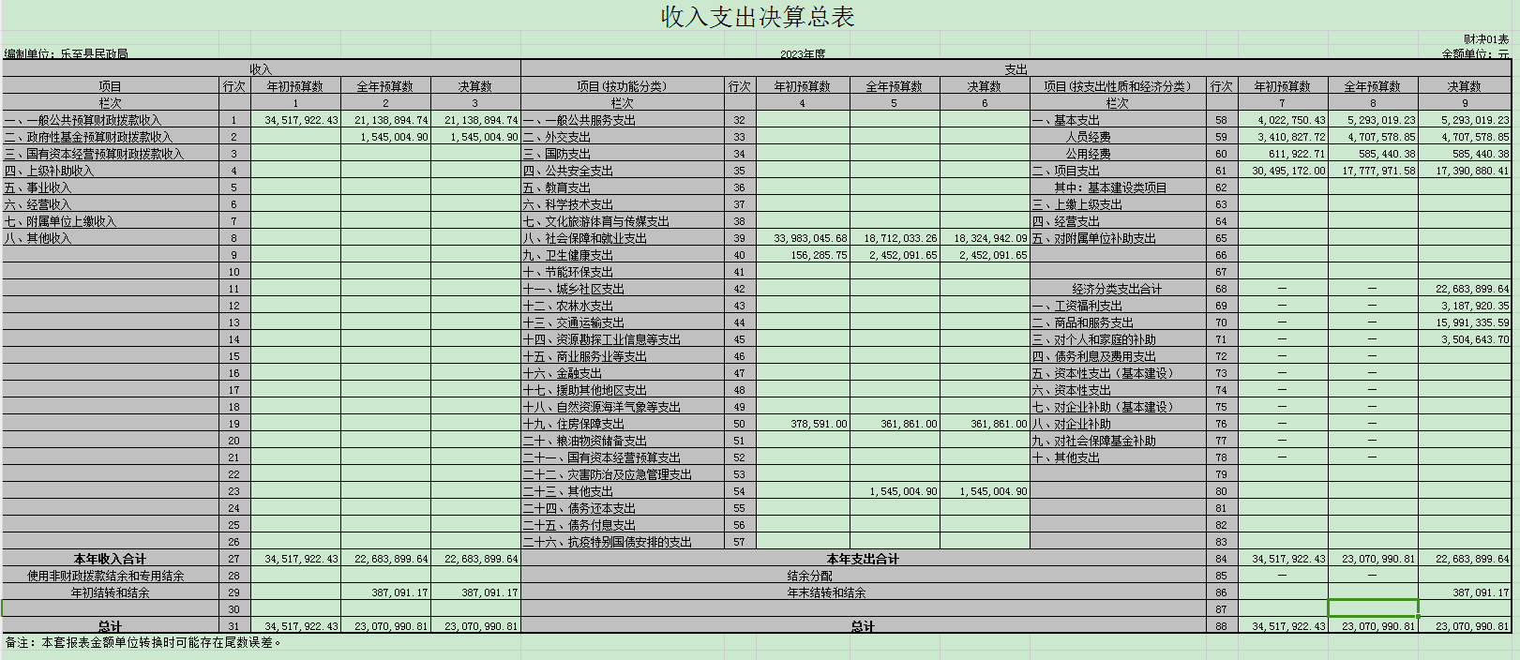二、收入决算表
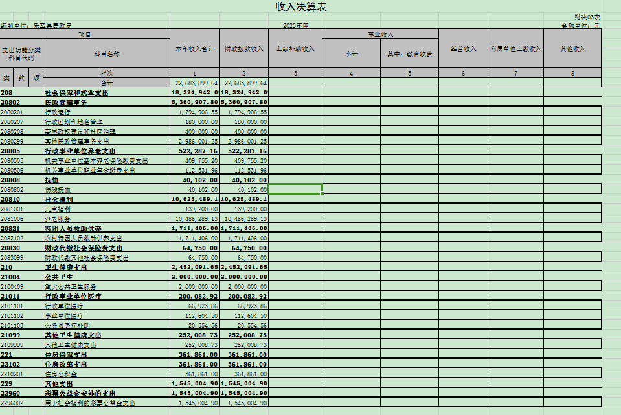

三、支出决算表
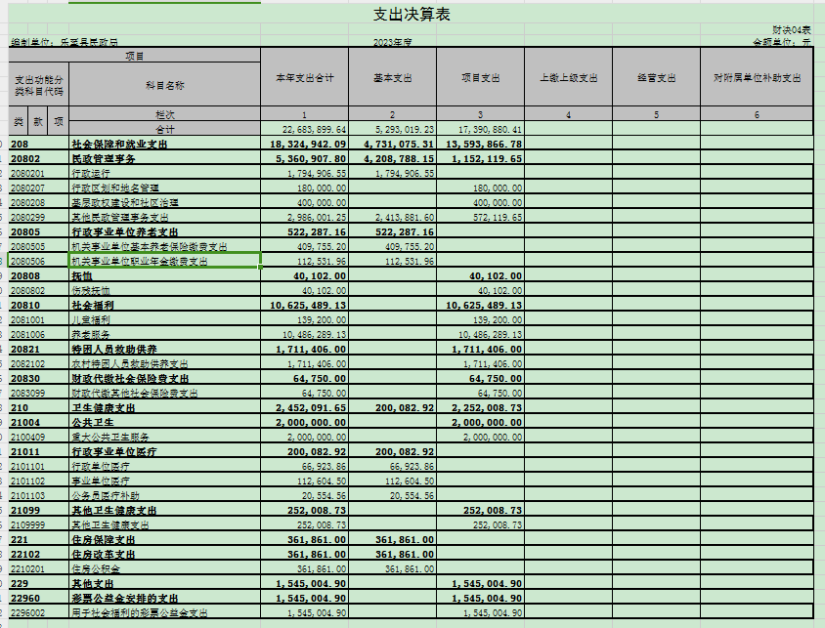

财政拨款收入支出决算总表
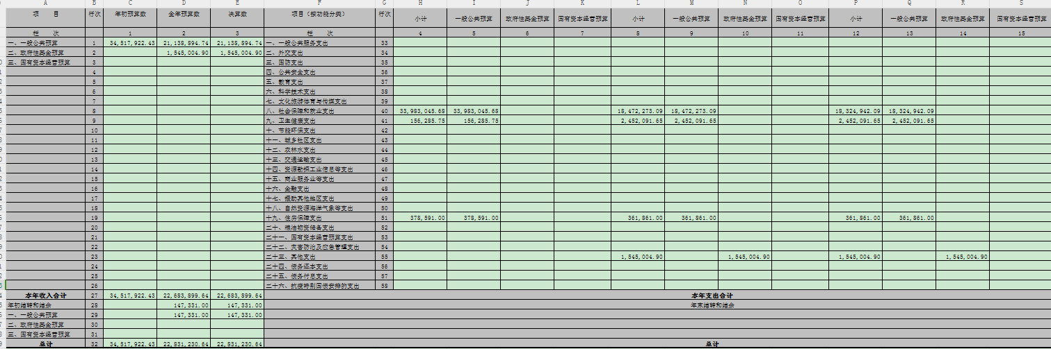
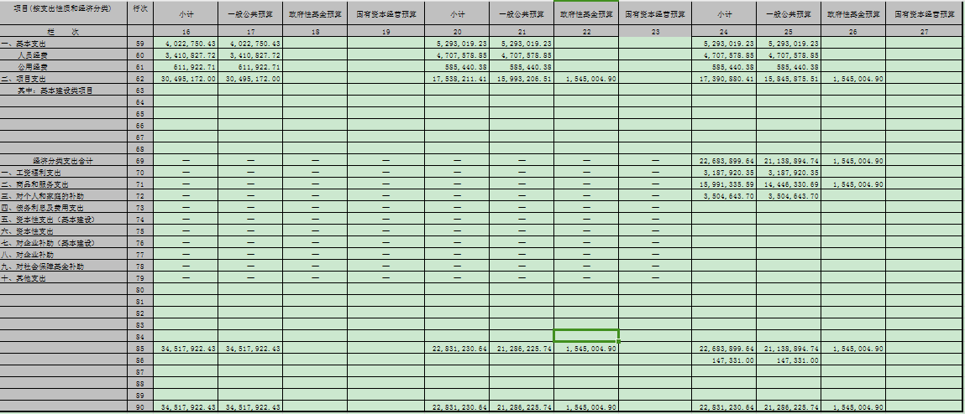

财政拨款支出决算明细表
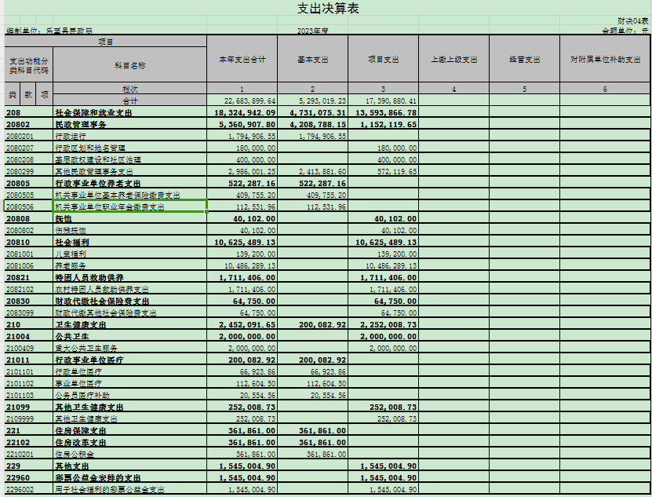

一般公共预算财政拨款支出决算表
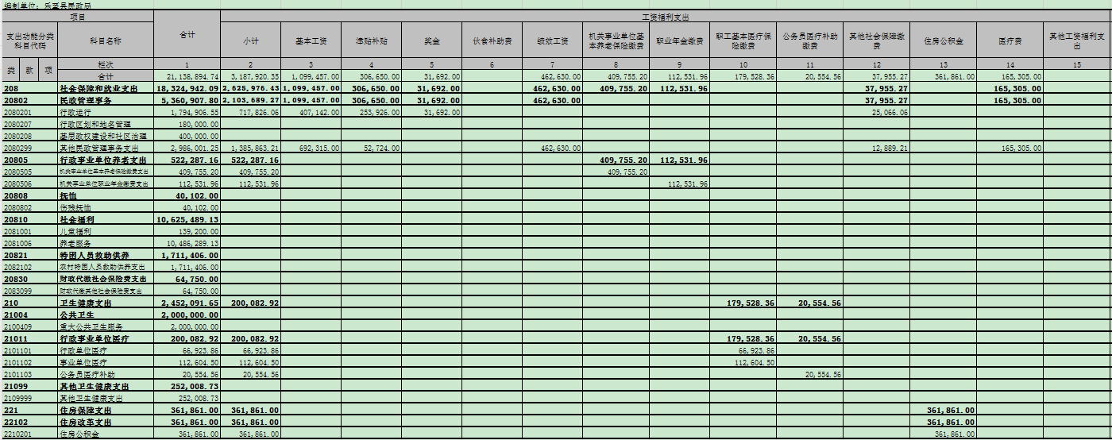
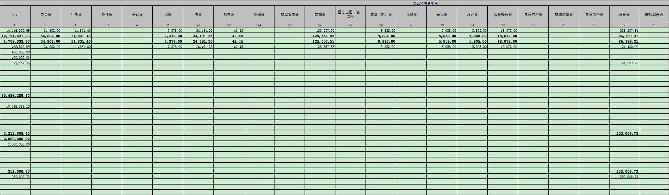
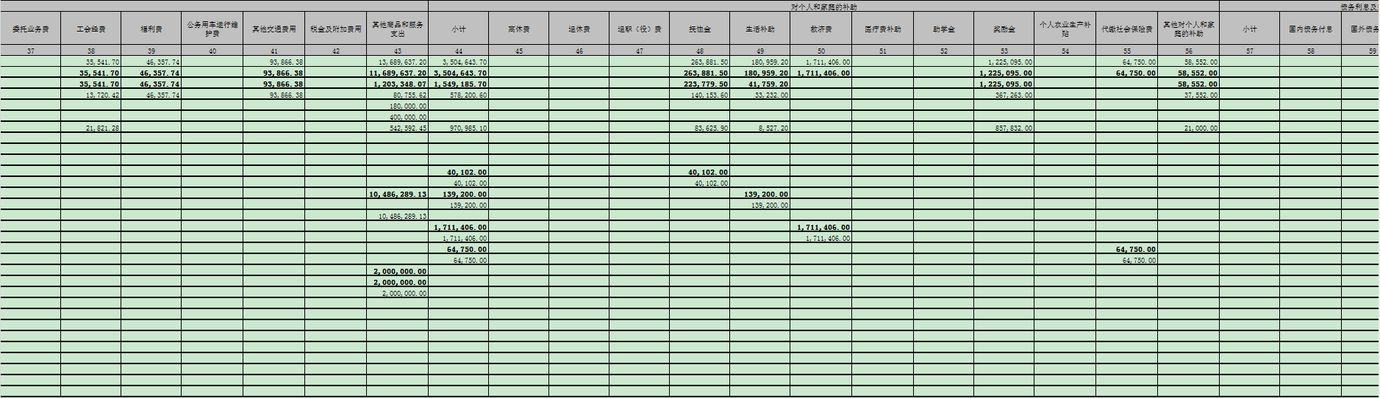

一般公共预算财政拨款支出决算明细表

一般公共预算财政拨款基本支出决算表
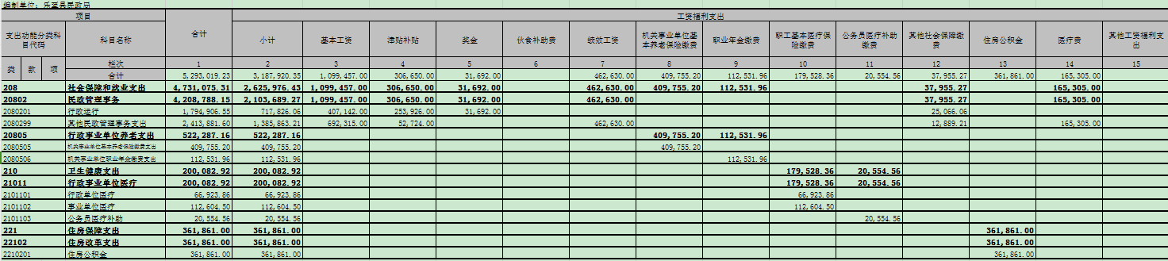
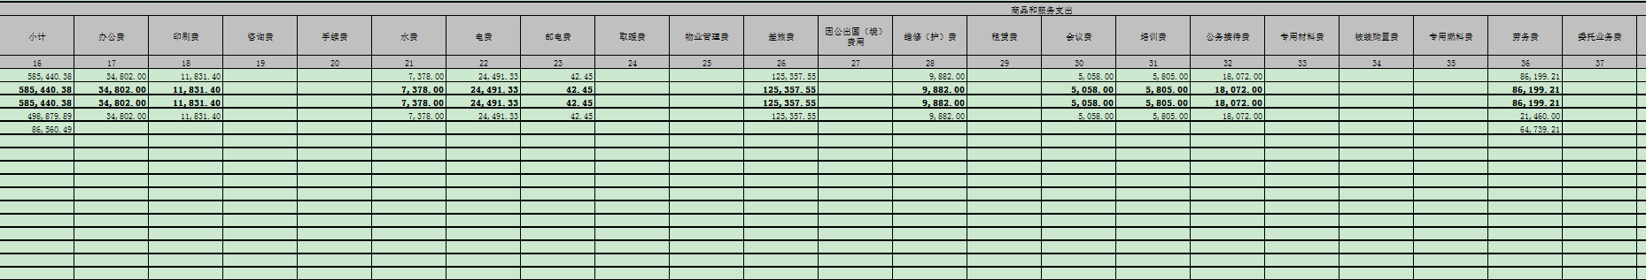
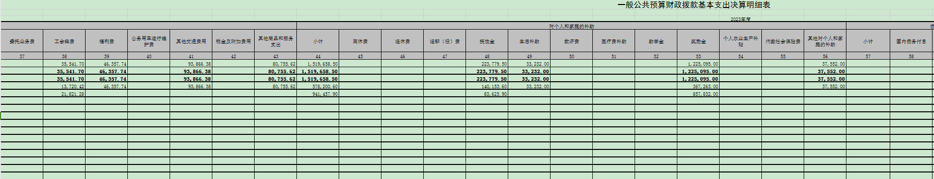

一般公共预算财政拨款项目支出决算表
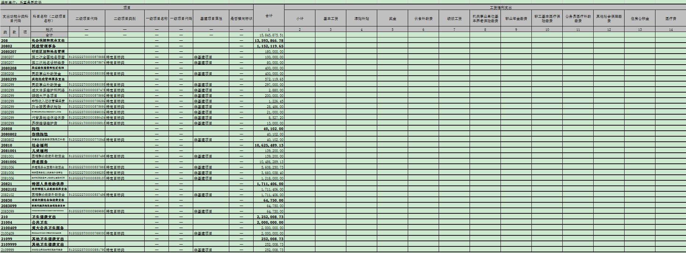
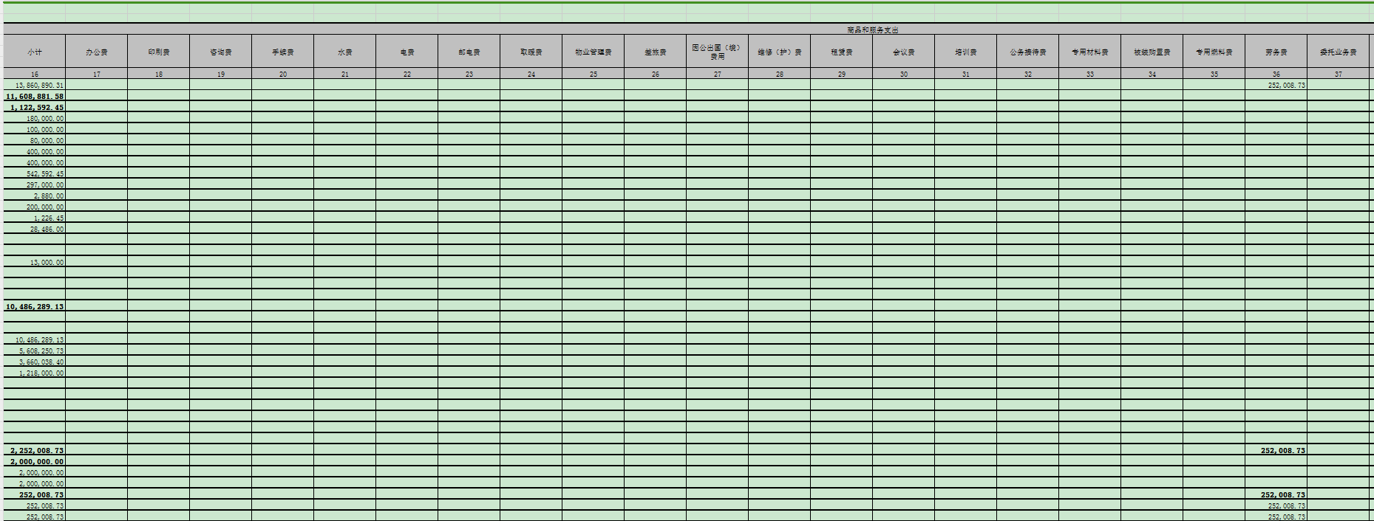
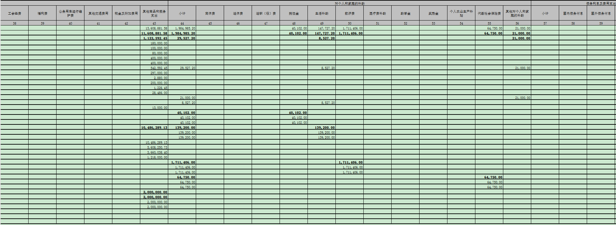

政府性基金预算财政拨款收入支出决算表
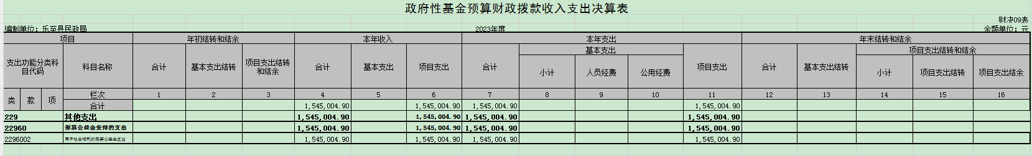

国有资本经营预算财政拨款收入支出决算表

国有资本经营预算财政拨款支出决算表

财政拨款“三公”经费支出决算表
